1. **UVOD**
2. **METODOLOGIJA RAZVOJA SOFTWERA**
   1. **MODEL VODOPADA**

Model vodopada je linearni, sekvencijalni pristup životnom ciklusu razvoja softvera koji je popularan u softverskom inženjerstvu i razvoju proizvoda. Model vodopada naglašava lično napredovanje koraka. Slično u kom pravcu voda teče preko ivice litice, određene krajnje tačke i ciljevi su postavljeni za svaku fazu razvoja i ne mogu se ponovo razmatrati nakon završetka. Termin je prvi put uveden u radu koji je objavio dr. Winston W. Royce i nastavlja da se koristi u primenama industrijskog dizajna.

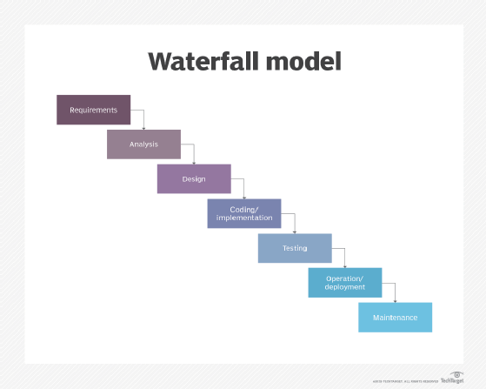

Slika 2.1 Model vodopada

* 1. **V-MODEL**

V Model je model validacije i verifikacije. Baš kao i model vodopada, životni ciklus u V modelu je sekvencijalni put izvršenja procesa. Svaka faza mora biti završena pre nego što počne sledeća faza. Dotični model je jedan od mnogih modela razvoja softvera. Testiranje proizvoda je paralelno sa odgovarajućom fazom razvoja u V modelu.

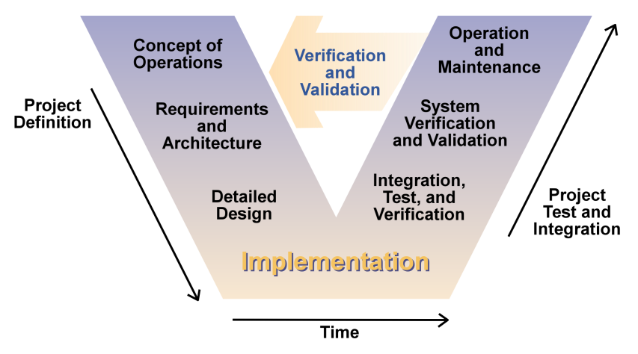Slika 2.2 V-Model

* 1. **INKREMENTALNI I ITERATIVNI RAZVOJ**

Inkrementalni i iterativni razvoj je proces koji kombinuje iterativni metod projektovanja sa inkrementalnim modelom izgradnje. Koriste ga programeri za pomoć u upravljanju projektima.

Mozemo ga podeliti na dva dela:

- Inkrementalni: Razbija proces razvoja softvera na male delove kojima se može upravljati, poznate kao inkrementi. Svaki inkrement se nadograđuje na prethodnu verziju tako da se poboljšanja vrše korak po korak.

- Iterativni: Iterativni model znači da se aktivnost razvoja softvera sistemski ponavljaju u ciklusima poznatim kao iteracije. Nova verzija softvera se proizvodi nakon svake iteracije sve dok se ne postigne optimalni proizvod.

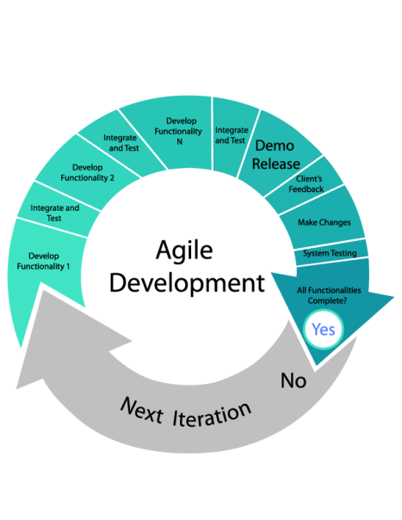  
Slika 2.3 Iterativni i inkrementalni razvoj

* 1. **SPIRALNI MODEL**

Spiralni model je sličan inkrementalnom razvoju softvera, sa većim naglaskom na analizu rizika. Spiralni model ima četiri faze:  
  
- Planiranje

- Projektovanje

- Konstrukcija

- Evaluacija

Softverski prokekat više puta prolazi kroz ove faze u iteracijama, koje u ovom modelu nazivamo spiralama.

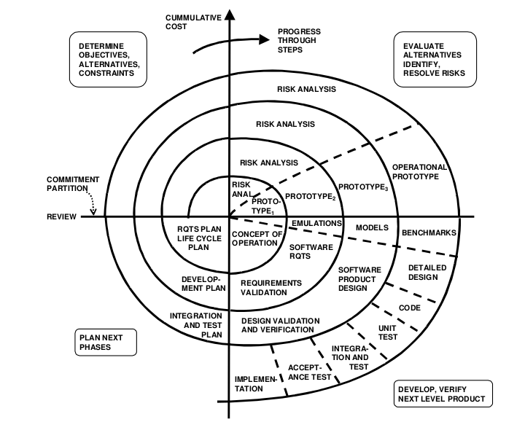

Slika 2.4 Spiralni model

* 1. **AGILNE METODE**

Agilna metodologija je praksa koja promoviše kontinuirano ponavljanje razoja i testiranja tokom životnog ciklusa razvoja softvera. U agilnom modelu u testiranju softvera, aktivnost razvoja i testiranja su istovremene, za razliku od modela vodopada.

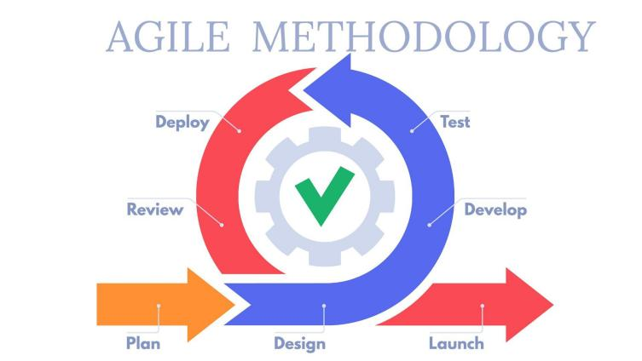

Slika 2.5 Agilna metoda razoja softvera

* 1. **SCRUM RAZVOJ**

Skram je agilna razvojna metodologija koja se koristi u razvoju softvera zasnovana na iterativnim i inkrementalnim procesima. Skram je prilagodljiv, brz, fleksibilan i efikasan agilni okvir koji je dizajniran da pruži vrednost tokom celog razvoja projekta. Primarni cilj skrama je da zadovolji potrebe korisnika kroz okruženje transparentnosti u komunikaciji, kolektivne odgovornosti i kontinualnog napretka. Razvoj počinje od opšte ideje šta treba da se izgradi, razrade liste karakteristika poređanih po prioritetu koje vlasnik proizvoda želi da dobije.



Slika 2.6 Skram razvoj

* 1. **LARMANOVA METODA**

Larmanova metoda je metodologija softverskog inženjerstva za razvoj softvera koja omogućava razvoj softvera koji je modularan, skalabilan, upotrebljiv, pouzdan i lako se održava. Larmanova pojednostavljena metoda obuhvata sve faze životnog ciklusa softvera:

- Prikupljanje korisničkih zahteva

- Analiza zahteva

- Projektovanje

- Implementacija

- Testiranje

1. **PRIMENJENE TEHNOLOGIJE ZA RAZVOJ WEB APLIKACIJE**
   1. **PHP (VERZIJA 8.0.2)**PHP je skriptni jezik otvorenog koda na strani servera koji mnogi programeri koriste za veb razvoj. To je takođe jezik opšte namene koji može da se koristi za izradu mnogo projekata, uključujući grafičke korisničke interfejse (GUI).  
        
      Skraćenica PHP je prvobitno značila Personal Homepage. Ali to je sada akronim za HyperText Preprocessor (Rekurzivno je u smislu da je prva reč sama po sebi skraćenica, tako da puno značenje ne prati skraćenicu).  
        
      Prva verzija PHP-a je pokrenuta pre 26 godina. Sada je na verziji 8, objavljenoj u novembru 2020. godine, ali verzija 7 i dalje ostaje najkorišćenija.  
        
      PHP radi na Zend engine-u, koji je najpupularnija implementacija. Postoje i neke druge implementacije kao što su parrot, HPMV (Hip Hop Virtual Machine), i Hip Hop kreiran od strane Facebook-a.

PHP se uglavnom koristi za pravljenje veb servera. Pokreće se u pretraživaču i takođe je sposoban da radi u komandnoj liniji. Dakle, ako ne želite da prikažete izlaz koda u pretraživaču, možete ga prikazati u komandnoj liniji, odnosno terminalu.

* 1. **LARAVEL (LARAVEL FRAMEWORK 9.11)**Laravel je višeplatformski PHP okvir za kreiranje veb aplikacija. To je platforma zasnovana na serveru koji upravlja podacima, koristeći obrazac dizajna Model-View-Controller (MVC), dele pozadinsku arhitekturu aplikacije na logičke delove.  
       
     PHP okvir je skup biblioteka koda sa unapred programiranim funkcijama kao što su alati za autentifikaciju, alati za rutiranje, ili HTML šabloni koji omogućavaju korisnicima da brže prave aplikacije. Laravelov najbolji PHP okvir ubrzava proces veb razvoja i poboljšava kvalitet finalnog proizvoda.

Laravel veb aplikacije su veoma skalabilne i imaju dobro struktuirane baze koda. Laravelov modularni sistem pakovanja i snažno upravljanje zavisnošću omogućavaju programerima da brzo prošire funkcionalnost svojih aplikacija.

* 1. **MARIADB SERVER (VERZIJA 10.4.22 )**MariaDB je sistem za upravljanje relacionim bazama podataka otvornog koda (DBMS) koji je sompatibilna zamena za široko korišćenu MySQL tehonologiju baze podataka. Napravljen je od strane programera koji su igrali ključne uloge u izgradnji originalne baze podataka. Osmislili su MariaDB 2009. godine kao odgovor na kupovinu MySQL-a od strane Oracle-a.MariaDB je baziran na sql-u i podržava obradu podataka u ACID stilu sa zagarantovanom autonomnošću, doslednošću, izolacijom i izdržljivošću za transakcije. Između ostalih karakteristika, baza podataka takođe podržava JSON API-je, paralelnu replikaciju podataka i više mehanizama za skladištenje, uključujući i InnoDB, MyRocks, Spider, Aria, TokuDB, Cassandra and MariaDB ColumnStore.

Veliki deo rada na razvoju baze podataka otvorenog koda fokusiran je na postizanju pariteta karakteristika između MariaDB i MySQL. MariaDB corp., pokretačka snaga MariaDB-a, kaže da je za sve praktične svrhe baza podataka binarno kompatibilna sa MySql-om. Kao rezultat toga većina korisnika može da prelazi između dve tehnologije jednostavnim definisanjem MySQL-a i instaliranjem MariaDB-a na njegovo mesto.

* 1. **JAVASCRIPT**Javascript je skriptni ili programerski jezik koji vam omogućava da implementirate složene funkcije na veb serverima. Svaki put kada veb stranica radi nesto vise od prikazivanja statičkih informacija koje možemo da pogledamo, prikazujući pravovremeno ažuriran sadržaj, interaktivne mape, 2D/3D grafičke animacije itd. U većini slučajeva je uključen javascript. To je treći sloj torte slojeva standardnih veb tehnologija.
  2. **BOOTSTRAP**Bootstrap je vesplatab front-end razvojni okvir otvorenog koda za kreiranje veb stranica i veb aplikacija. Dizajniran da omogući responzivan razvoj veb sajtova namenjenih mobilnim uređajima. Bootstrap obezbeđuje kolekciju sintakse za dizajn šablona.Kao okvir bootstrao uključuje osnove za responzivan veb razvoj, tako da programeri samo treba da ubace kod u unapred definisani sistem mreže. Bootstrap okvir je izgrađen na jeziku za označavanje hiperteksta (HTML), kaskadnim stilovima (CSS) i javascript-u. Veb programeri koji koriste bootstrap mogu da prave veb stranice mnogo brže bez trošenja vremena na brige o osnovnim komandama i funkcijama.
  3. **LIVEWIRE (VERZIJA 2.10)**Livewire je kompletan okvir za Laravel koji čini izgradnju dinamičkih interfejsa jednostavnim, bez napuštanja udobnosti Laravel-a.  
       
     Livewire prikazuje početni izlaz komponente sa stranicom. Na ovaj način je prilagođeno SEO-u.  
     Kada dođe do interakcije, livewire šalje AJAX zahtev serveru sa ažuriranim podacima.  
       
     Server ponovo prikazuuje komponentu i odgovara sa novim HTML-om.  
     Livewire zatim inteligentno mutira DOM u skladu sa stvarima koje su se promenile.
  4. **MODEL-VIEW-CONTROLLER KONCEPT**Model predstavlja pozadinu koja sadrži svu logiku podataka. View odnosno pogled je frontend odnosno grafički korisnički interfejs (GUI).  
     Kontroler je mozak aplikacije koji kontroliše kako se podaci prikazuju   
       
     Koncept MVC-ja prvi je uveo Trygve Reenskaug, koji ga je predložio kao način za razvoj GUI aplikacija za desktop računare.  
       
     Danas se MVC obrazac koristi za moderne veb aplikacije jer omogućava da aplikacija bude skalabilna, održiva i lako proširiva.  
       
     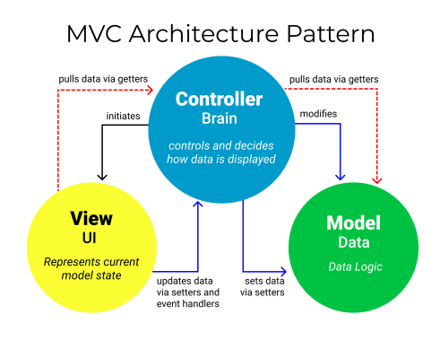  
       
     Slika 3.1 Model-View-Controller

**REPOSITORY DESIGN PATTERN**Repozitorijumi su klase ili komponente koje obuhvataju logiku potrebnu za pristup izvorima podataka. Oni centralizuju zajedničku funkcionalnost pristupa podacima, obezbeđuju bolju mogućnost održavanja razdvajajući infrastrukturuili tehnologiju koja se koristi za pristup bazama podataka od sloja modela domena. Omogućava nam da se fokusiramo na logiku postojanosti podataka, a ne na mrežu za pristup podacima.  
  
U osnovi, repozitorijum vam omogućava da popunite podatke u memoriji koji dolaze iz baze podataka u obliku entiteta domena. Jednom kada se entiteti nađu u memoriji, mogu se promeniti i zatim nastaviti nazad u bazu podataka kroz transakcije.

1. **SPECIFIKACIJA KORISNIČKIH ZAHTEVA**
   1. **VERBALNI OPIS MODELA**  
      Potrebno je projektovati I implementirati web aplikaciju za ugostiteljskih usluga dostave hrane fiktivnog restorana. Sistem ce imati 5 korisnika a to su fizicko/pravno lice, sef restorana, konobar restorana I stanje (uvid u statistiku). u narednim razmatranjima posmatrace se ponasanje sistema kada je ulogovan neki od korisnika.
   2. **SLUČAJEVI KORIŠĆENJA**Na osnovu verbalnog modela uoceni su sledeci slucajevi koriscenja za fizicko lice:

**1.Kreiranje korisnickog naloga**

**2.Prijavljivanje na nalog**

**3.Brisanje korisnickog naloga**

**4.Menjanje sifre korisnickog naloga**

**5.Dodavanje artikla u korpu (Maksimalna kolicina 50 artikala)**

**6.Brisanje artikla iz korpe**

**7.Menjanje kolicine artikla u korpi**

**8.Kreiranje porudzbine**

**9.Otkazivanje porudzbine**

**10.Lociranje porudzbine**

Na osovu verbalnog modela uoceni su sledeci slucajevi koriscenja za pravno lice:

**1.Kreiranje korisnickog naloga**

**2.Prijavljivanje na nalog**

**3.Brisanje korisnickog naloga**

**4.Menjanje sifre korisnickog naloga**

**5.Dodavanje artikla u korpu (Maksimalna kolicina 150 artikala)**

**6.Brisanje artikla iz korpe**

**7.Menjanje kolicine artikla u korpi**

**8.Kreiranje porudzbine**

**9.Otkazivanje porudzbine**

**10.Lociranje porudzbine**

Na osovu verbalnog modela uoceni su sledeci slucajevi koriscenja za sefa restorana:

**1.Prijavljivanje na korisnicki nalog**

**2.Menjanje sifre korisnickog naloga 3. Brisanje zaposlenih**

**3.Dodavanje zaposlenih**

Na osovu verbalnog modela uoceni su sledeci slucajevi koriscenja za konobara:

**1.Prijavljivanje na korisnicki nalog**

**2.Prihvatanje porudzbine**

**3.Otkazivanje porudzbine**

**4.Rucno unosenje porudzbine**

Na osovu verbalnog modela uoceni su sledeci slucajevi koriscenja za menadzer:

**1.Prijavljivanje na korisnicki nalog**

**2.Menjanje sifre korisnickog naloga**

**3.Uvid u statistiku**

Na osovu verbalnog modela uoceni su sledeci slucajevi koriscenja za dostavljaca:

**1.Prihvati porudzbinu**

**2.Posalji lokaciju**

**3.Zavrsi isporuku**

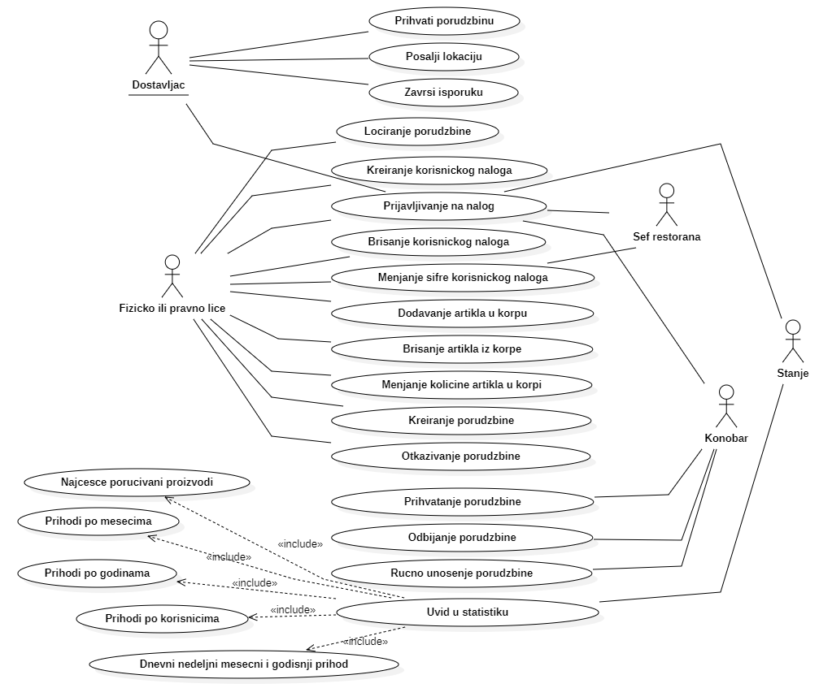  
  
Slika 4.1 Use Case diagram

* 1. **OPIS SLUČAJEVA KORIŠĆENJA**

SK1: Kreiranje korisnickog naloga

Naziv: Kreiranje korisnickog naloga Aktori: Fizicko lice, pravno lice Ucesnici: Korisnik I sistem

Preduslovi: Sistem je ukljucen I korisniku je prikazana forma za logovanje ili kreiranje novog naloga. Osnovni scenario:

1.Korisnik bira opciju za kreiranje naloga (APUSO)

2.Sistem pokrece proces za kreiranje naloga (SO)

3.Sistem prikazuje formu za kreiranje naloga (IA)

4.Korisnik unosi trazene podatke kako bi kreirao nalog (APUSO)

5.Korisnik poziva sistem kako bi izvrsio kreiranje naloga sa unetim podacima (APSO)

6.Sistem proverava postojanje korisnickog imena (SO)

7.Sistem kreira korisnicki nalog sa zadatim podacima (SO)

8.Sistem prikazuje poruku o uspesnosti kreiranja naloga (IA)

Alternativni scenariji:

5.1. Sistem pronalazi korisnicki nalog sa vec unetim korisnickim imenom, prikazuje poruku korisniku I prekida izvrsavanje scenarija (IA)

7.1. Sistem ne moze da kreira nalog sa zadatim podacima I prikazuje poruku korisniku (IA)

SK2: Prijavljivanje na nalog

Naziv: Prijavljivanje na nalog

Aktori: Fizicko lice, pravno lice, sef restorana, konobar, menadzer

Ucesnici: Korisnik I sistem

Preduslovi: Sistem je ukljucen I korisniku je prikazana forma za logovanje ili kreiranje novog naloga. Osnovni scenario:

1.Korisnik bira opciju za prijavljivanje na nalog (ANSO)

2.Korisnik unosi trazene podatke(APUSO)

3.Korisnik poziva sistem da proveri postoji li nalog sa unetim podacima (APSO)

4.Sistem prijavljuje korisnika na njegov korisnicki nalog (SO)

5.Sistem pokazuje poruku o uspesnosti logovanja (IA)

Alternativni scenariji:

4.1 Sistem ne pronalazi nalog sa unetim podacima I obustavlja proces prijavljivanja(IA)

SK3: Brisanje korisnickog naloga

Naziv: Brisanje naloga

Aktori: Fizicko lice, pravno lice, sef restorana

Ucesnici: Korisnik I sistem

Preduslovi: Sistem je ukljucen I korisniku je prikazana forma sa informacijama korisnickog naloga. Osnovni scenario:

1.Korisnik bira opciju za brisanje naloga

2.Korisnik poziva sistem da izvrsi operaciju brisanja

3.Sistem izvrsava operaciju brisanja

4.Sistem obavestava korisnika da je brisanje uspesno izvrseno Alternativni scenariji:

3.1 Doslo je do prekida internet veze

SK4: Menjanje sifre korisnickog naloga

Naziv: Menjanje sifre naloga

Aktori: Fizicko lice, pravno lice, sef restorana

Ucesnici: Korisnik I sistem

Preduslovi: Sistem je ukljucen I korisniku je prikazana forma sa informacijama korisnickog naloga. Osnovni scenario:

1.Korisnik bira opciju za menjanje sifre naloga

2.Korisnik unosi postojecu sifru I novu sifru

3.Korisnik poziva sistem da izvrsi promenu sifre

4.Sistem proverava identicnost unete I vec postojece sifre

5.Sistem izvrsava operaciju promene sifre

6.Sistem obavestava korisnika da je promena sifre uspesno izvrsena

Alternativni scenariji:

4.1 Sifre se ne poklapaju

SK5: Dodavanje artikla u korpu

Naziv: Dodavanje artikla u korpu Aktori: Fizicko lice, pravno lice Ucesnici: Korisnik I sistem

Preduslovi: Sistem je ukljucen I korisniku je prikazana forma sa postojecim artiklima Osnovni scenario:

1.Korisnik bira opciju za prikaz artikala

2.Korisnik bira zeljeni artikal I kolikcinu

3.Korisnik poziva sistem da smesti artikal u korpu

4.Sistem proverava da li je korisnik prijavljen

5.Sistem izvrsava operaciju smestanja artikka u korpu

6.Sistem obavestava korisnika da je artikal dodat u korpu

Alternativni scenariji:

4.1 Korisnik nije prijavljen

SK6: Brisanje artikla iz korpe

Naziv: Brisanje artikla iz korpe Aktori: Fizicko lice, pravno lice Ucesnici: Korisnik I sistem

Preduslovi: Sistem je ukljucen I korisniku je prikazana forma sa postojecim artiklima u korpi Osnovni scenario:

1.Korisnik bira opciju za prikaz korpe

2.Korisnik bira zeljeni artikal za brisanje

3.Korisnik poziva sistem da izbrise artikal iz korpe

4.Sistem izvrsava operaciju brisanja artika iz korpe

5.Sistem obavestava korisnika da je artikal izbrisan iz korpe Alternativni scenariji:

4.1 Korisnik nije prijavljen

SK7: Menjanje kolicine artikla u korpi

Naziv: Menjanje kolicina artikala u korpi Aktori: Fizicko lice, pravno lice

Ucesnici: Korisnik I sistem

Preduslovi: Sistem je ukljucen I korisniku je prikazana forma sa postojecim artiklima u korpi Osnovni scenario:

1.Korisnik bira opciju za promenu kolicine artikala

2.Korisnik unosi novu kolicinu

3.Korisnik poziva sistem da izvrsi promenu kolicine

4.Sistem izvrsava operaciju promene kolicine

5.Sistem obavestava korisnika da je kolicina promenjena

Alternativni scenariji:

4.1 Uneta kolicina je nula

SK8: Kreiranje porudzbine

Naziv: Kreiranje porudzbine Aktori: Fizicko lice, pravno lice Ucesnici: Korisnik I sistem

Preduslovi: Sistem je ukljucen I korisniku je prikazana forma sa korpom Osnovni scenario:

1.Korisnik bira opciju za potvrdjivanje porudzbine

2.Korisnik unosi lokaciju za isporuku

3.Korisnik poziva sistem da kreira porudzbinu

4.Sistem izvrsava operaciju kreiranja porudzbine

5.Sistem obavestava korisnika da je porudzbina kreirana

Alternativni scenariji:

4.1 Korpa je prazna

SK9: Otkazivanje porudzbine

Naziv: Otkazivanje porudzbine Aktori: Fizicko lice, pravno lice Ucesnici: Korisnik I sistem

Preduslovi: Sistem je ukljucen I korisniku je prikazana forma sa kreiranom porudzbinom Osnovni scenario:

1.Korisnik bira opciju za otkazivanje porudzbine

2.Korisnik poziva sistem da otkaze porudzbinu

3.Sistem izvrsava operaciju otkazivanja porudzbine

4.Sistem obavestava korisnika da je porudzbina otkazana

Alternativni scenariji:

3.1 Ne postoji ni jedna kreirana porudzbina

SK10: Prihvatanje porudzbine

Naziv: Prihvatanje porudzbine Aktori: Konobar

Ucesnici: Konobar I sistem

Preduslovi: Sistem je ukljucen I konobaru je prikazana forma sa kreiranim porudzbinama Osnovni scenario:

1.Konobar bira opciju za prihvatanje porudzbine

2.Konobar poziva sistem da prihvati porudzbinu

3.Sistem izvrsava operaciju prihvatanja porudzbine

4.Sistem obavestava konobara da je porudzbina prihvacena

Alternativni scenariji:

3.1 Porudzbina je vec kreirana

SK11: Odbijanje porudzbine

Naziv: Odbijanje porudzbine Aktori: Konobar

Ucesnici: Konobar I sistem

Preduslovi: Sistem je ukljucen I konobaru je prikazana forma sa kreiranim porudzbinama Osnovni scenario:

1.Konobar bira opciju za odbijanje porudzbine

2.Konobar poziva sistem da odbije porudzbinu

3.Sistem izvrsava operaciju odbijanja porudzbina

4.Sistem obavestava konobara da je porudzbina prihvacena

Alternativni scenariji:

3.1 Porudzbina je vec odbijena

SK12: Rucno unosenje porudzbine

Naziv: Odbijanje porudzbine Aktori: Konobar

Ucesnici: Konobar I sistem

Preduslovi: Sistem je ukljucen I konobaru je prikazana forma sa kreiranim porudzbinama Osnovni scenario:

1.Konobar bira unosi neophodne podatke za poudzbinu

2.Konobar poziva sistem da kreira porudzbinu

3.Sistem izvrsava operaciju kreiranja porudzbine

4.Sistem obavestava konobara da je porudzbina kreirana

Alternativni scenariji:

3.1 Nisu uneti validni podaci

SK13: Uvid u statistiku

Naziv: Odbijanje porudzbine Aktori: Menadzer

Ucesnici: Menadzer I sistem

Preduslovi: Sistem je ukljucen I je prikazana forma sa neophodnim podacima za vodjenje statistike Osnovni scenario:

1.Korisnik bira opciju za prikaz statistike

2.Korisnik poziva sistem da prikaze podatke

3.Sistem prikazuje trazene podatke

4.Sistem obavestava korisnika da su podaci uspesno obracunati

Alternativni scenariji:

3.1 Nema podataka u bazi

SK13.1: Najcesce porucivani proizvodi

Naziv: Najcesce porucivani proizvodi Aktori: Menadzer

Ucesnici: Menadzer I sistem

Preduslovi: Sistem je ukljucen I je prikazana forma sa neophodnim podacima za vodjenje statistike Osnovni scenario:

1.Korisnik bira opciju za prikaz liste proizvoda koji su najcesce porucivani

2.Korisnik poziva sistem da prikaze podatke

3.Sistem prikazuje trazene podatke

4.Sistem obavestava korisnika da su podaci uspesno obracunati

Alternativni scenariji:

3.1 Nema podataka u bazi

SK13.2: Prihodi po mesecima

Naziv: Prihodi po mesecima Aktori: Menadzer

Ucesnici: Menadzer I sistem

Preduslovi: Sistem je ukljucen I je prikazana forma sa neophodnim podacima za vodjenje statistike Osnovni scenario:

1.Korisnik bira opciju za prikaz ostvarenih prihoda po mesecima

2.Korisnik poziva sistem da prikaze podatke

3.Sistem prikazuje trazene podatke

4.Sistem obavestava korisnika da su podaci uspesno obracunati

Alternativni scenariji:

3.1 Nema podataka u bazi

SK13.3: Prihodi po godinama

Naziv: Prihodi po godinama Aktori: Menadzer

Ucesnici: Menadzer I sistem

Preduslovi: Sistem je ukljucen I je prikazana forma sa neophodnim podacima za vodjenje statistike Osnovni scenario:

1.Korisnik bira opciju za prikaz ostvarenih prihoda po godinama

2.Korisnik poziva sistem da prikaze podatke

3.Sistem prikazuje trazene podatke

4.Sistem obavestava korisnika da su podaci uspesno obracunati

Alternativni scenariji:

3.1 Nema podataka u bazi

SK13.4: Prihodi po korisnicima

Naziv: Prihodi po korisnicima Aktori: Menadzer

Ucesnici: Menadzer I sistem

Preduslovi: Sistem je ukljucen I je prikazana forma sa neophodnim podacima za vodjenje statistike Osnovni scenario:

1.Korisnik bira opciju za prikaz ostvarenih prihoda po korisnicima

2.Korisnik poziva sistem da prikaze podatke

3.Sistem prikazuje trazene podatke

4.Sistem obavestava korisnika da su podaci uspesno obracunati

Alternativni scenariji:

3.1 Nema podataka u bazi

SK13.5: Dnevni nedeljni mesecni i godisnji prihod

Naziv: Dnevni nedeljni mesecni i godisnji prihod Aktori: Menadzer

Ucesnici: Menadzer I sistem

Preduslovi: Sistem je ukljucen I je prikazana forma sa neophodnim podacima za vodjenje statistike Osnovni scenario:

1.Korisnik bira opciju za prikaz ostvarenih prihoda na dnevnom, nedeljnom, mesecnom I godisnjem nivou

2.Korisnik poziva sistem da prikaze podatke

3.Sistem prikazuje trazene podatke

4.Sistem obavestava korisnika da su podaci uspesno obracunati

Alternativni scenariji:

3.1 Nema podataka u bazi

SK14: Prihvati porudzbinu

Naziv: Prihvati porudzbinu Aktori: Dostavljac

Ucesnici: Dostavljac I sistem

Preduslovi: Sistem je ukljucen I je prikazana forma sa spremnim porudzbinama za isporuku Osnovni scenario:

1.Korisnik poziva sistem da prihvati porudzbinu

2.Sistem dodeljuje porudzbinu dostavljacu

3.Sistem obavestava korisnika da je porudzbina prihvacena

Alternativni scenariji:

3.1 Nema podataka u bazi

SK15: Posalji lokaciju

Naziv: Posalji lokaciju Aktori: Dostavljac

Ucesnici: Dostavljac I sistem

Preduslovi: Sistem je ukljucen I je prikazana forma sa spremnim porudzbinama za isporuku Osnovni scenario:

1.Korisnik poziva sistem da posalje trenutnu lokaciju

2.Sistem smesta trenutnu lokaciju u bazu podataka

3.Sistem obavestava korisnika da je lokacija pribavljena

Alternativni scenariji:

3.1 Nema podataka u bazi

SK16: Zavrsi isporuku

Naziv: Zavrsi isporuku Aktori: Dostavljac

Ucesnici: Dostavljac I sistem

Preduslovi: Sistem je ukljucen I je prikazana forma sa spremnim porudzbinama za isporuku Osnovni scenario:

1.Korisnik poziva sistem da oznaci porudzbinu kao isporucenu

2.Sistem menja stanje porudzbine

3.Sistem obavestava korisnika da je stanje promenjeno

Alternativni scenariji:

2.1 Nema podataka u bazi

SK17: Lociranje porudzbine

Naziv: Zavrsi isporuku Aktori: Fizicko I pravno lice

Ucesnici: Korisnik I sistem

Preduslovi: Sistem je ukljucen I je prikazana forma sa kreiranim porudzbinama

Osnovni scenario:

1.Korisnik poziva sistem da posalje zahtev za lociranje porudzbine

2.Sistem menja stanje zahteva za lociranje

3.Sistem obavestava korisnika da je zahtev poslat

Alternativni scenariji:

2.1 Nema podataka u bazi

1. **FAZA ANALIZE**
   1. **SISTEMSKI DIJAGRAMI SEKVENCI ZA SLUČAJEVE KORIŠĆENJA**

**DSSK1: Kreiranje korisničkog naloga**

Naziv: Kreiranje korisnickog naloga Aktori: Fizicko lice, pravno lice Ucesnici: Korisnik I sistem

Preduslovi: Sistem je ukljucen I korisniku je prikazana forma za logovanje ili kreiranje novog naloga. Osnovni scenario:

1.Korisnik poziva sistem kako bi izvrsio kreiranje naloga sa unetim podacima (APSO)

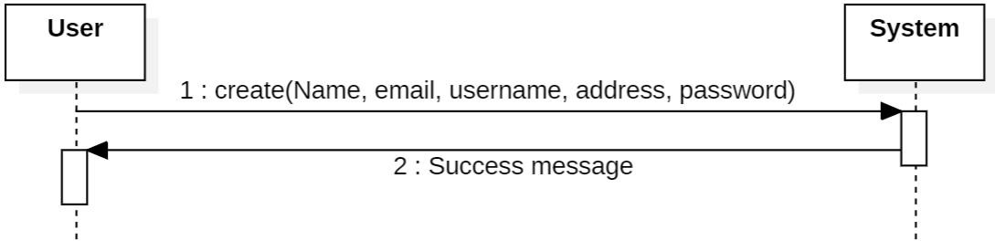2.Sistem prikazuje poruku o uspesnosti kreiranja naloga (IA)

Slika 5.1 Kreiranje korisničkog naloga

Alternativni scenariji:

* 1. Sistem pronalazi korisnicki nalog sa vec unetim korisnickim imenom, prikazuje poruku korisniku I prekida izvrsavanje scenarija (IA)

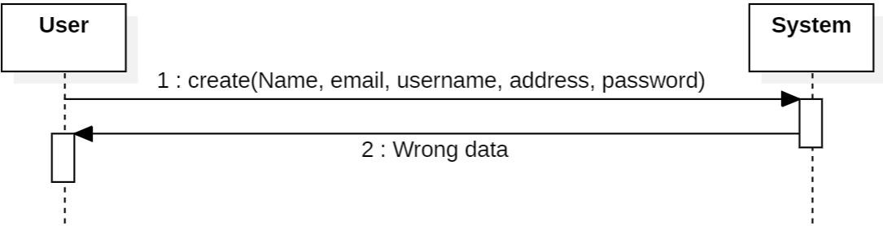

Slika 5.1.1 Kreiranje korisničkog naloga alternativni scenario

**DSSK2: Prijavljivanje na nalog**

Naziv: Prijavljivanje na nalog

Aktori: Fizicko lice, pravno lice, sef restorana, konobar, menadzer,

dostavljac

Ucesnici: Korisnik I sistem

Preduslovi: Sistem je ukljucen I korisniku je prikazana forma za logovanje ili kreiranje novog naloga. Osnovni scenario:

1. Korisnik poziva sistem da proveri postoji li nalog sa unetim podacima (APSO)

2. Sistem pokazuje poruku o uspesnosti logovanja (IA)

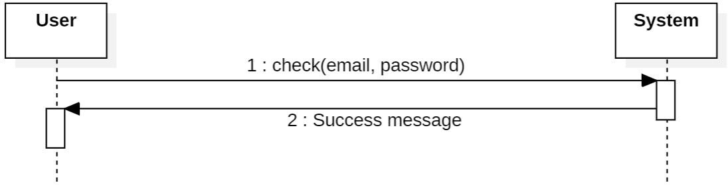Slika 5.2 Prijavljivanje na nalog

Alternativni scenariji:

3.1Sistem ne pronalazi nalog sa unetim podacima I obustavlja proces prijavljivanja(IA)

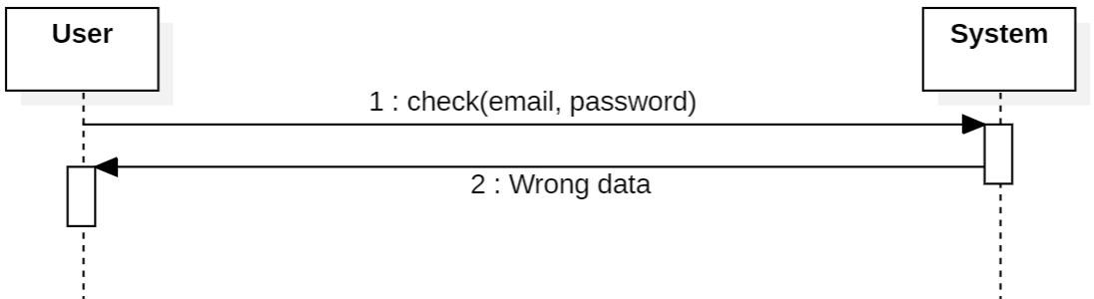

Slika 5.2.1 Prijavljivanje na nalog alternativni scenario

**DSSK3: Brisanje korisnickog naloga**

Naziv: Brisanje naloga

Aktori: Fizicko lice, pravno lice, sef restorana

Ucesnici: Korisnik I sistem

Preduslovi: Sistem je ukljucen I korisniku je prikazana forma sa informacijama korisnickog naloga. Osnovni scenario:

1.Korisnik poziva sistem da izvrsi operaciju brisanja

2.Sistem obavestava korisnika da je brisanje uspesno izvrseno

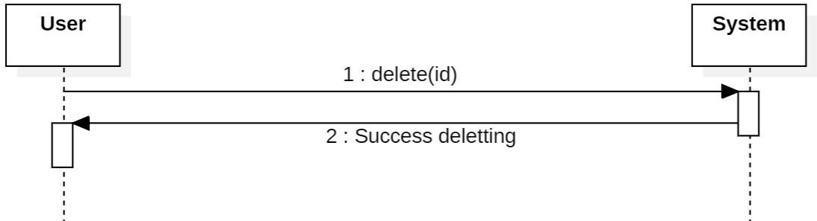  
Slika 5.3.1 Brisanje korisničkog naloga

Alternativni scenariji:

1.1 Doslo je do prekida internet veze

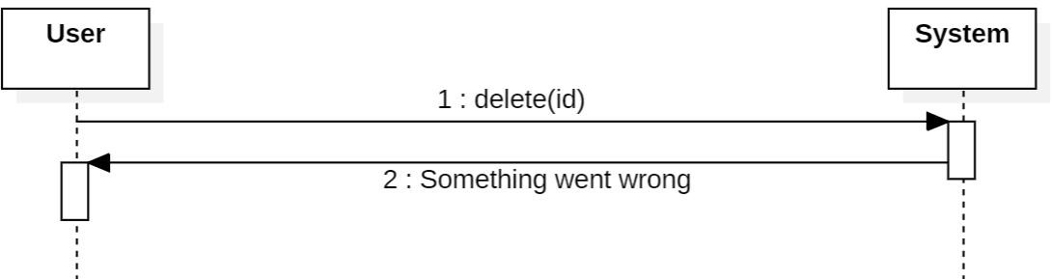

Slika 5.3.2 Brisanje korisničkog naloga alternativni scenario

**DSSK4: Menjanje sifre korisnickog naloga**

Naziv: Menjanje sifre naloga

Aktori: Fizicko lice, pravno lice, sef restorana,

Ucesnici: Korisnik I sistem

Preduslovi: Sistem je ukljucen I korisniku je prikazana forma sa informacijama korisnickog naloga. Osnovni scenario:

1.Korisnik poziva sistem da izvrsi promenu sifre

2.Sistem obavestava korisnika da je promena sifre uspesno izvrsena

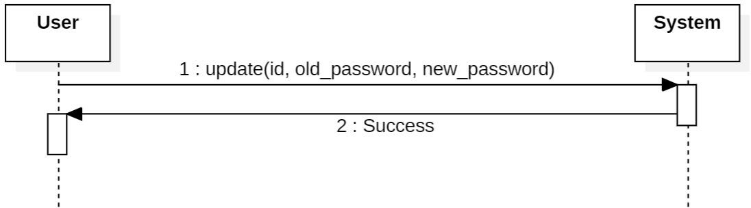

Slika 5.4.1 Menjanje šifre korisničkog naloga

Alternativni scenariji:

1.1 Sifre se ne poklapaju

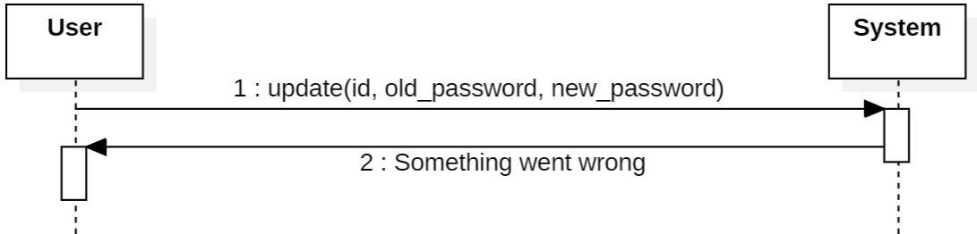

Slika 5.4.2 Menjanje šifre korisničkog naloga alternativni scenario

**DSSK5: Dodavanje artikla u korpu (Maksimalna kolicina 50 artikala)**

Naziv: Dodavanje artikla u korpu Aktori: Fizicko lice, pravno lice Ucesnici: Korisnik I sistem

Preduslovi: Sistem je ukljucen I korisniku je prikazana forma sa postojecim artiklima Osnovni scenario:

1.Korisnik poziva sistem da smesti artikal u korpu

2.Sistem obavestava korisnika da je artikal dodat u korpu

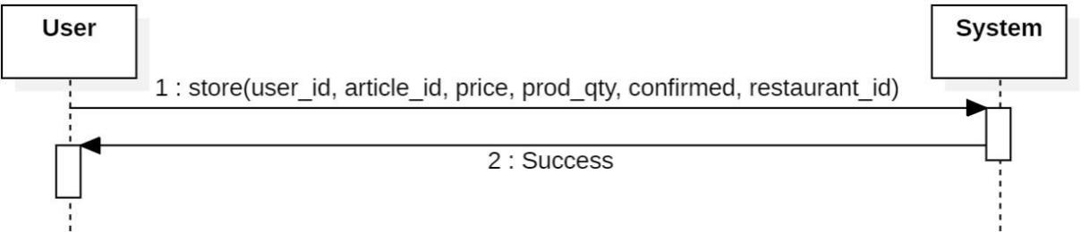

Slika 5.5.1 Dodavanje artikla u korpu

Alternativni scenariji:

1.1 Korisnik nije prijavljen

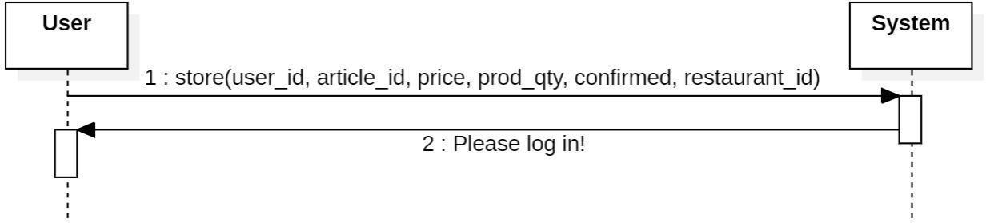

Slika 5.5.2 Dodavanje artikla u korpu alternativni scenario

**DSSK6: Brisanje artikla iz korpe**

Naziv: Brisanje artikla iz korpe Aktori: Fizicko lice, pravno lice Ucesnici: Korisnik I sistem

Preduslovi: Sistem je ukljucen I korisniku je prikazana forma sa postojecim artiklima u korpi Osnovni scenario:

1.Korisnik poziva sistem da izbrise artikal iz korpe

2.Sistem obavestava korisnika da je artikal izbrisan iz korpe

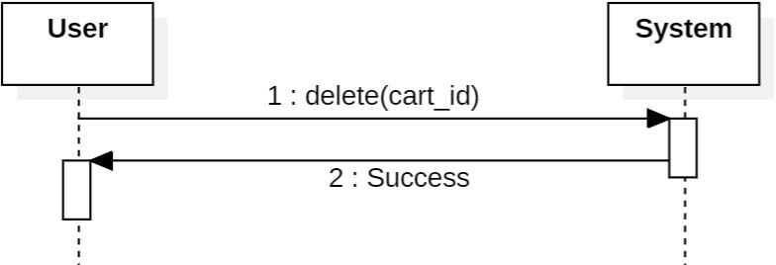

Slika 5.6.1 Brisanje artikla iz korpe

Alternativni scenariji:

1.1 Korisnik nije prijavljen

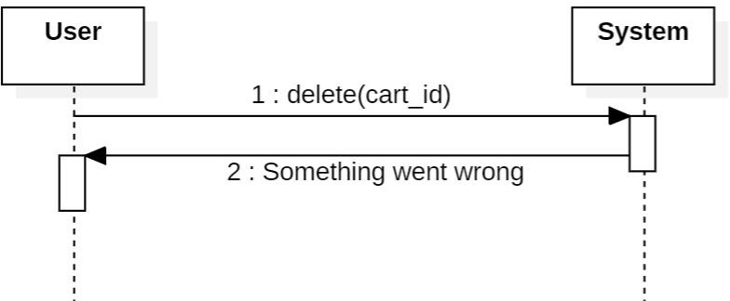  
Slika 5.6.2 Brisanje artikla iz korpe alternativni scenario

**DSSK7: Menjanje kolicine artikla u korpi**

Naziv: Menjanje kolicina artikala u korpi Aktori: Fizicko lice, pravno lice

Ucesnici: Korisnik I sistem

Preduslovi: Sistem je ukljucen I korisniku je prikazana forma sa postojecim artiklima u korpi Osnovni scenario:

1.Korisnik poziva sistem da izvrsi promenu kolicine

2.Sistem obavestava korisnika da je kolicina promenjena

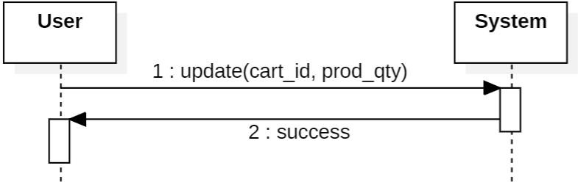  
Slika 5.7.1 Menjanje kolicine artikla u korpi

Alternativni scenariji:

1.1 Uneta kolicina je nula

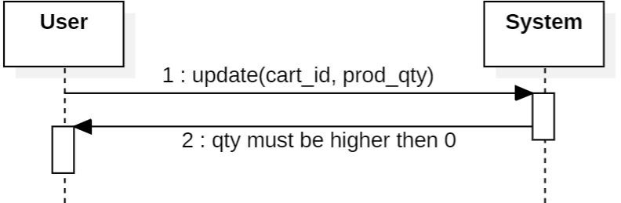

Slika 5.7.2 Menjanje kolicine artikla u korpi alternativni scenario

**DSSK8: Kreiranje porudzbine**

Naziv: Kreiranje porudzbine

Aktori: Fizicko lice, pravno lice Ucesnici: Korisnik I sistem

Preduslovi: Sistem je ukljucen I korisniku je prikazana forma sa korpom Osnovni scenario:

1.Korisnik poziva sistem da kreira porudzbinu

2.Sistem obavestava korisnika da je porudzbina kreirana

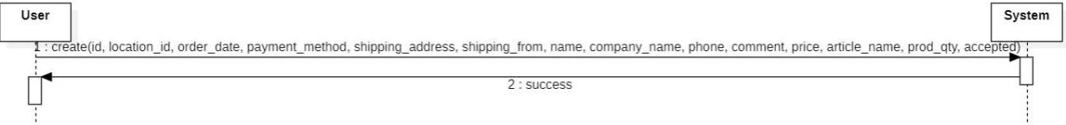

Slika 5.8.1 Kreiranje porudžbine

Alternativni scenariji:

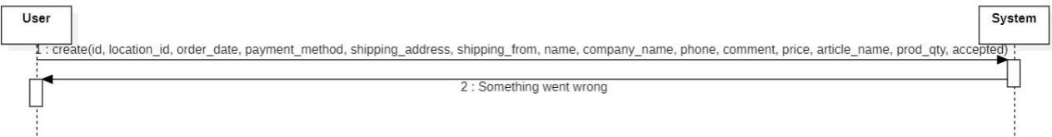1.1 Korpa je prazna  
  
Slika 5.8.2 Kreiranje porudžbine alternativni scenario

**DSSK9: Otkazivanje porudzbine**

Naziv: Otkazivanje porudzbine

Aktori: Fizicko lice, pravno lice Ucesnici: Korisnik I sistem

Preduslovi: Sistem je ukljucen I korisniku je prikazana forma sa kreiranom porudzbinom Osnovni scenario:

1.Korisnik poziva sistem da otkaze porudzbinu

2.Sistem obavestava korisnika da je porudzbina otkazana

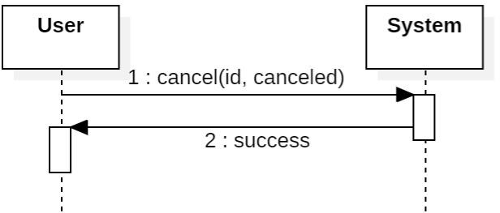

Slika 5.9.1 Otkazivanje porudzbine

Alternativni scenariji:

1.1 Ne postoji ni jedna kreirana porudzbina

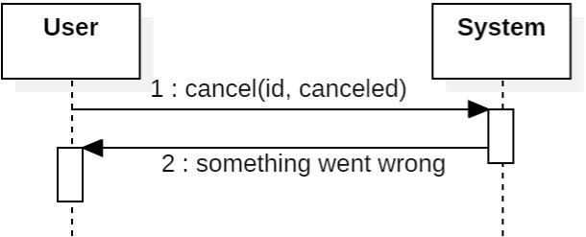

Slika 5.9.2 Otkazivanje porudzbine alternativni scenario

**DSSK10: Prihvatanje porudzbine**

Naziv: Prihvatanje porudzbine

Aktori: Konobar

Ucesnici: Konobar I sistem

Preduslovi: Sistem je ukljucen I konobaru je prikazana forma sa kreiranim porudzbinama Osnovni scenario:

1.Konobar poziva sistem da prihvati porudzbinu

2.Sistem obavestava konobara da je porudzbina prihvacena

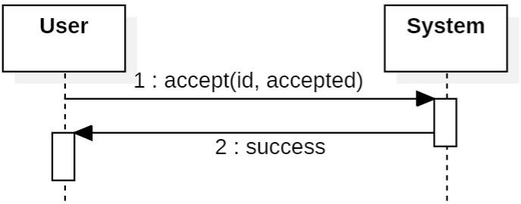

Slika 5.10.1 Prihvatanje porudžbine

Alternativni scenariji:

* 1. Porudzbina je vec prihvacena

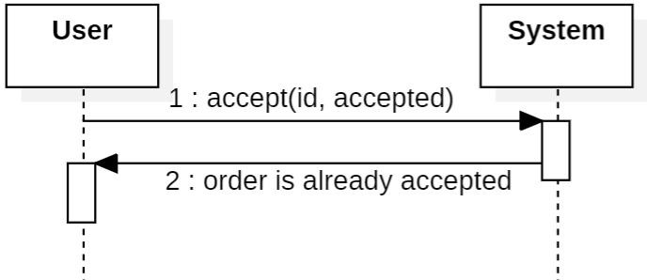

Slika 5.10.2 Prihvatanje porudžbine alternativni scenario

**DSSK11: Odbijanje porudzbine**

Naziv: Odbijanje porudzbine Aktori: Konobar

Ucesnici: Konobar I sistem

Preduslovi: Sistem je ukljucen I konobaru je prikazana forma sa kreiranim porudzbinama Osnovni scenario:

1.Konobar poziva sistem da odbije porudzbinu

2.Sistem obavestava konobara da je porudzbina prihvacena

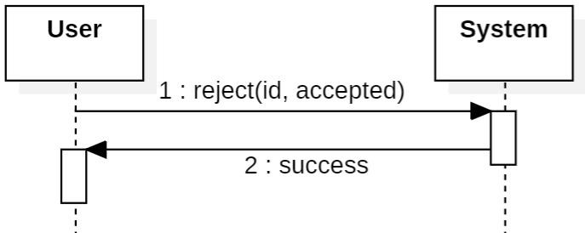

Slika 5.11.1 Odbijanje porudžbine

Alternativni scenariji:

1.1 Porudzbina je vec odbijena

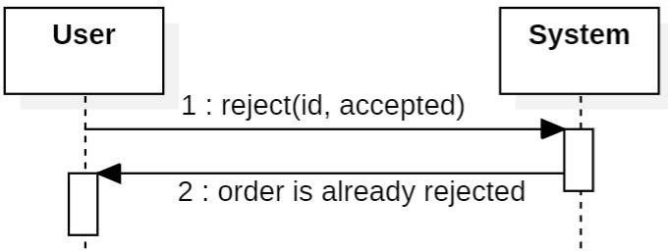

Slika 5.11.2 Odbijanje porudžbine alternativni scenario

**DSSK12: Rucno unosenje porudzbine**

Naziv: Rucno unesenje porudzbine Aktori: Konobar

Ucesnici: Konobar I sistem

Preduslovi: Sistem je ukljucen I konobaru je prikazana forma sa kreiranim porudzbinama Osnovni scenario:

1.Konobar poziva sistem da kreira porudzbinu

2.Sistem obavestava konobara da je porudzbina kreirana

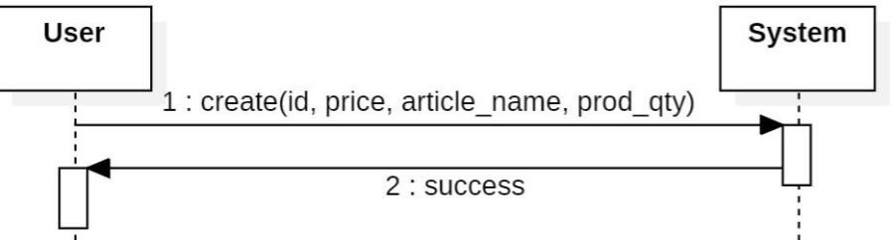

Slika 5.12.1 Ručno unošenje porudžbine

Alternativni scenariji:

1.1 Nisu uneti validni podaci

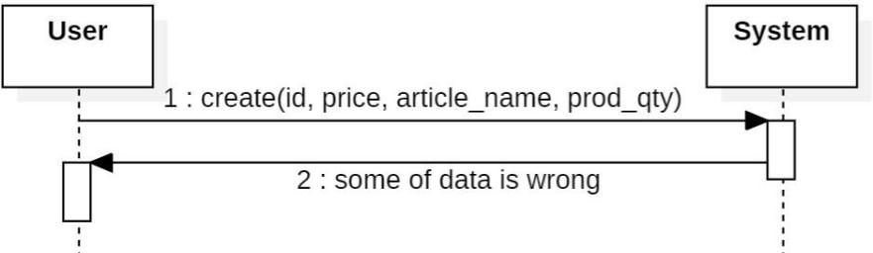

Slika 5.12.2 Ručno unošenje porudžbine alternativni scenario

**DSSK13: Uvid u statistiku**

Naziv: Uvid u statistiku Aktori: Menadzer

Ucesnici: Menadzer I sistem

Preduslovi: Sistem je ukljucen I je prikazana forma sa neophodnim podacima za vodjenje statistike Osnovni scenario:

1.Korisnik poziva sistem da prikaze podatke

2.Sistem obavestava korisnika da su podaci uspesno obracunati

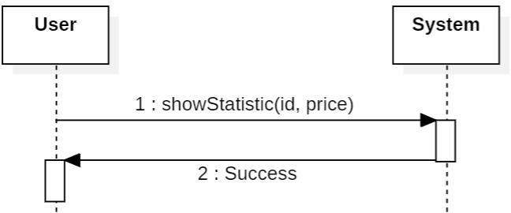

Slika 5.13.1 Prikaz statistike

Alternativni scenariji:

1.1 Nema podataka u bazi

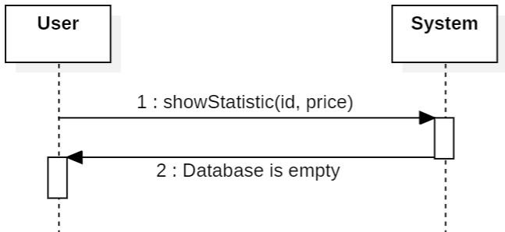

Slika 5.13.2 Prikaz statistike alternativni scenario

**DSSK13.1: Najcesce porucivani proizvodi**

Naziv: Najcesce porucivani proizvodi Aktori: Menadzer

Ucesnici: Menadzer I sistem

Preduslovi: Sistem je ukljucen I je prikazana forma sa neophodnim podacima za vodjenje statistike Osnovni scenario:

1.Korisnik poziva sistem da prikaze podatke

2.Sistem obavestava korisnika da su podaci uspesno obracunati

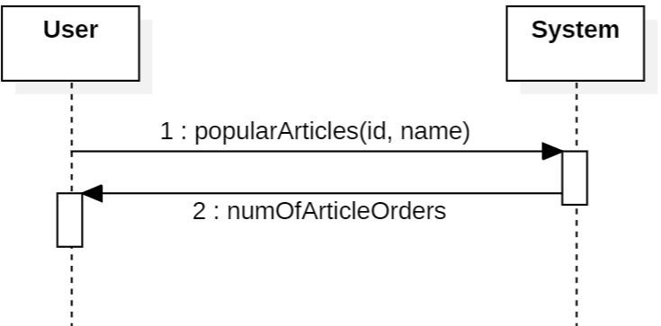

Slika 5.13.1.1 Najčešće poručivani proizvodi

Alternativni scenariji:

1.1 Nema podataka u bazi

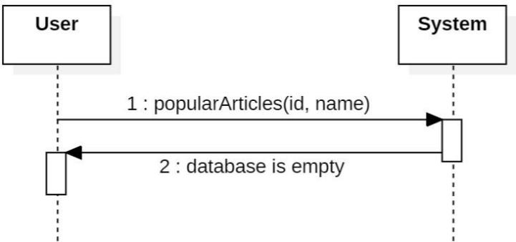

Slika 5.13.1.2 Najčešće poručivani proizvodi alternativni scenario

**DSSK13.2: Prihodi po mesecima**

Naziv: Prihodi po mesecima

Aktori: Menadzer

Ucesnici: Menadzer I sistem

Preduslovi: Sistem je ukljucen I je prikazana forma sa neophodnim podacima za vodjenje statistike Osnovni scenario:

1.Korisnik poziva sistem da prikaze podatke

2.Sistem obavestava korisnika da su podaci uspesno obracunati

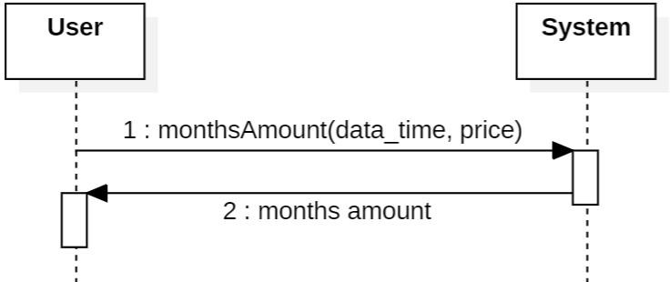

Slika 5.13.2.1 Prihodi po mesecima

Alternativni scenariji:

1.1 Nema podataka u bazi

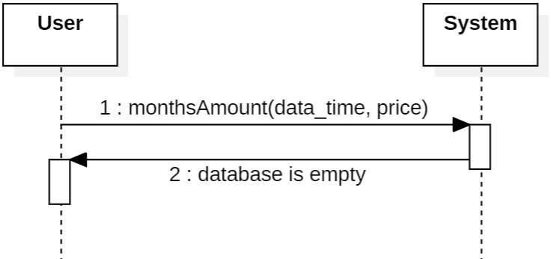

Slika 5.13.2.2 Prihodi po mesecima

**DSSK13.3: Prihodi po godinama**

Naziv: Prihodi po godinama Aktori: Menadzer

Ucesnici: Menadzer I sistem

Preduslovi: Sistem je ukljucen I je prikazana forma sa neophodnim podacima za vodjenje statistike Osnovni scenario:

1.Korisnik poziva sistem da prikaze podatke

2.Sistem obavestava korisnika da su podaci uspesno obracunati

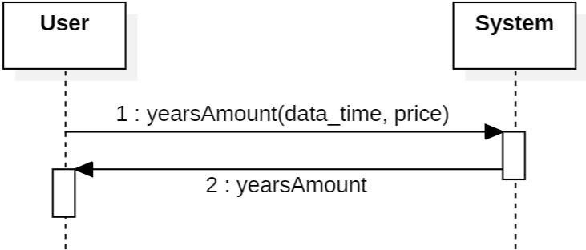

Slika 5.13.3.1 Prihodi po godinama

Alternativni scenariji:

1.1 Nema podataka u bazi

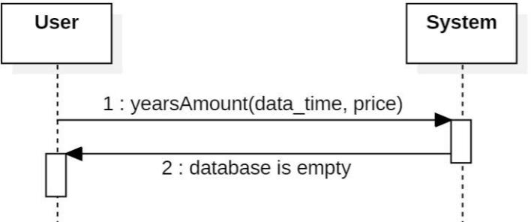

Slika 5.13.3.2 Prihodi po godinama alternativni scenario

**DSSK13.4: Prihodi po korisnicima**

Naziv: Prihodi po korisnicima Aktori: Menadzer

Ucesnici: Menadzer I sistem

Preduslovi: Sistem je ukljucen I je prikazana forma sa neophodnim podacima za vodjenje statistike Osnovni scenario:

1.Korisnik poziva sistem da prikaze podatke

2.Sistem obavestava korisnika da su podaci uspesno obracunati

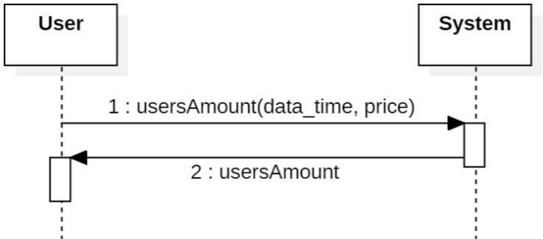

Slika 5.13.4.1 Prihodi po korisnicima

Alternativni scenariji:

1.1 Nema podataka u bazi

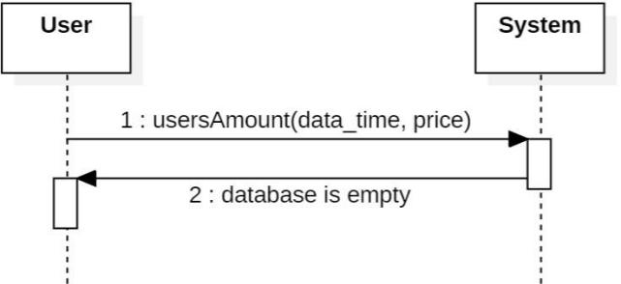

Slika 5.13.4.2 Prihodi po korisnicima

**DSSK13.5: Dnevni nedeljni mesecni i godisnji prihod**

Naziv: Dnevni nedeljni mesecni i godisnji prihod

Aktori: Menadzer

Ucesnici: Menadzer I sistem

Preduslovi: Sistem je ukljucen I je prikazana forma sa neophodnim podacima za vodjenje statistike Osnovni scenario:

1.Korisnik poziva sistem da prikaze podatke

2.Sistem obavestava korisnika da su podaci uspesno obracunati

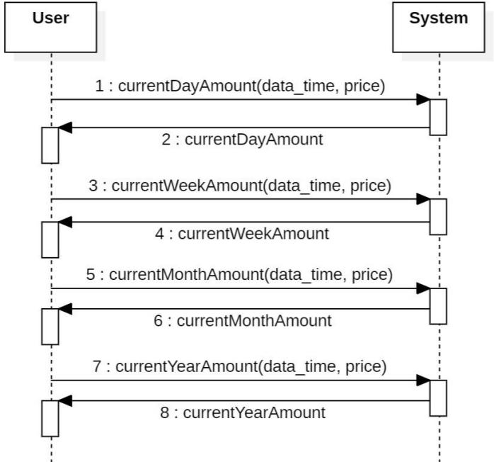

Slika 5.13.5.1 Dnevni nedeljni mesecni i godisnji prihod

Alternativni scenariji:

1.1 Nema podataka u bazi

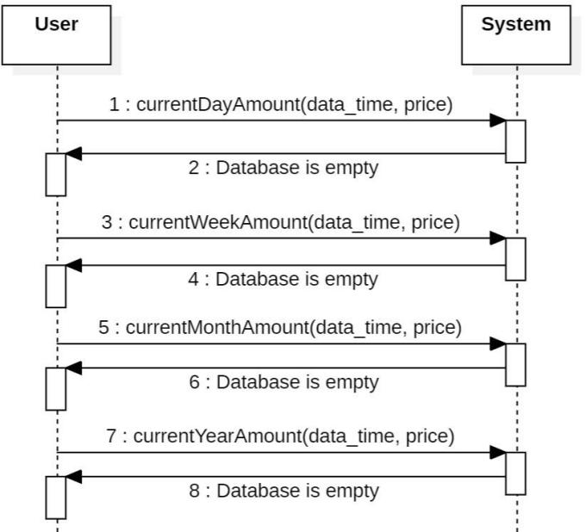

Slika 5.13.5.2 Dnevni nedeljni mesecni i godisnji prihod

**DSSK14: Prihvati porudzbinu**

Naziv: Prihvati porudzbinu Aktori: Dostavljac

Ucesnici: Dostavljac I sistem

Preduslovi: Sistem je ukljucen I je prikazana forma sa spremnim porudzbinama za isporuku Osnovni scenario:

1.Korisnik poziva sistem da prihvati porudzbinu

2.Sistem obavestava korisnika da je porudzbina prihvacena

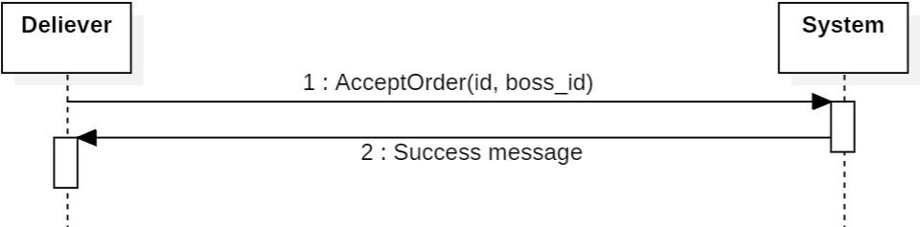

Slika 5.14.1 Prihvati porudžbinu

Alternativni scenariji:

1.1 Nema podataka u bazi

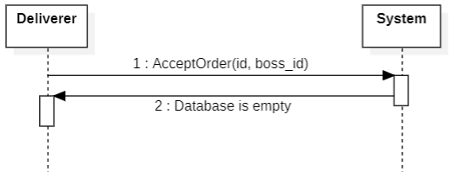

Slika 5.14.2 Prihvati porudžbinualternativni scenario

**DSSK15: Posalji lokaciju**

Naziv: Posalji lokaciju Aktori: Dostavljac

Ucesnici: Dostavljac I sistem

Preduslovi: Sistem je ukljucen I je prikazana forma sa spremnim porudzbinama za isporuku Osnovni scenario:

1.Korisnik poziva sistem da posalje trenutnu lokaciju

2.Sistem obavestava korisnika da je lokacija pribavljena

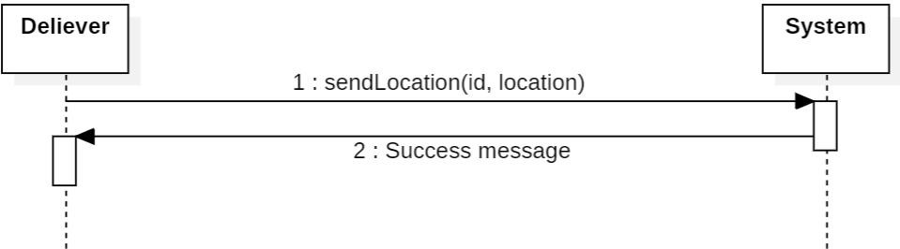

Slika 5.15.1 Prihvati porudžbinu

Alternativni scenariji:

1.1 Nema podataka u bazi

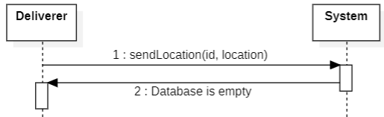

Slika 5.15.2 Prihvati porudžbinu alternativni scenario

**DSSK16: Zavrsi isporuku**

Naziv: Zavrsi isporuku Aktori: Dostavljac

Ucesnici: Dostavljac I sistem

Preduslovi: Sistem je ukljucen I je prikazana forma sa spremnim porudzbinama za isporuku Osnovni scenario:

1.Korisnik poziva sistem da oznaci porudzbinu kao isporucenu

2.Sistem obavestava korisnika da je stanje promenjeno

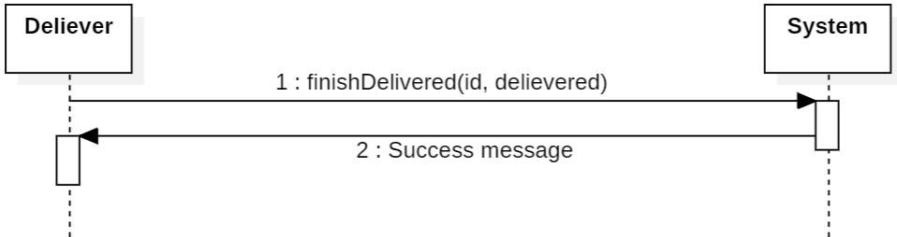

Slika 5.16.1 Završi isporuku

Alternativni scenariji:

3.1 Nema podataka u bazi

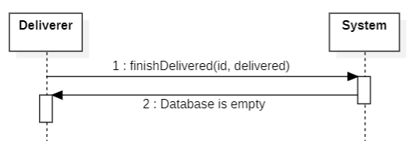

Slika 5.16.2 Završi isporuku alternativni scenario

**DSSK17: Lociraj porudzbinu**

Naziv: Lociraj porudzbinu

Aktori: Fizicko I pravno lice

Ucesnici: Korisnik I sistem

Preduslovi: Sistem je ukljucen I je prikazana forma sa kreiranim porudzbinama

Osnovni scenario:

1.Korisnik poziva sistem da oznaci porudzbinu kao isporucenu

2.Sistem obavestava korisnika da je zahtev za lociranje poslat

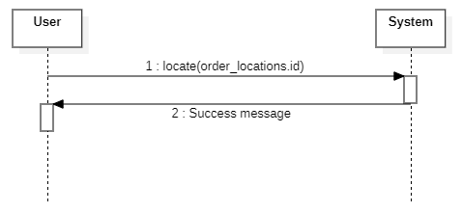

Slika 5.17.1 Lociraj porudžbinu

Alternativni scenariji:

3.1 Nema podataka u bazi

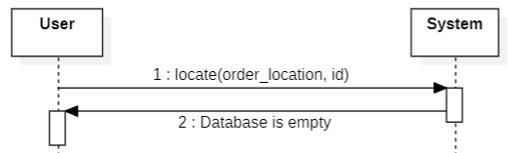

Slika 5.17.2 Lociraj porudžbinu alternativni scenario

* 1. **DEFINISANJE UGOVORA O SISTEMSKIM OPERACIJAMA**

Za svaku od uočenih sistemskih operacija prave se ugovori (contracts). Ugovori opisuju ponašanje sistemske operacije, tako što opisuje šta operacija radi, ali ne i kako. Jedan ugovor vezan je za jednu sistemsku operaciju. Uocene su sledece sistemske operacije

1. createAccount(name, username, email, address, password)
2. Check(email, password)
3. showProducts(name, price)
4. addToCart(article_id, user_id, article_name, prod_qty, price)
5. deleteFromCart(id)
6. updateQty(id, prod_qty)
7. CreateOrder(user_id, location_id, order_date, payment_method, shipping_address, name, company_name, phone, comment, price, article_name, prod_qty, accepted, cenceled, )
8. CancelOrder(id, cancceled)
9. AcceptOrder(id, accepted)
10. RejectOrder(id, accepted)
11. ShowData(id, sum(), avg() )
12. popularArticles(cart_count)
13. amounts(order_date, price)
14. months(order_date, price)
15. years(order_date, price)
16. users(user_id, price)
17. AcceptOrder(id, boss_id)
18. sendLocation(id, location)
19. finishDelivery(id, delivered)
20. locate(order_locations.id)

**Ugovor G1: createAccount**

Operacija: createAccount(name, username, email, address, password): bool

Veza sa SK: SK1

Preduslovi: Nalog ne postoji u bazi

Postuslovi: Kreiran je novi nalog

**Ugovor G2: check**

Operacija: check(username, password): bool

Veza sa SK: SK2

Preduslovi: Nalog postoji u bazi

Postuslovi: Korisnik je pristupio aplikaciji

**Ugovor G3: showProducts**

Operacija: showProducts(name, price): bool

Veza sa SK: SK3

Preduslovi: Baza nije prazna

Postuslovi: Korisnik je poslao zahtev za prikaz podataka

**Ugovor G4: addToCart**

Operacija: addToCart(article_id, user_id, article_name, prod_qty, price): bool

Veza sa SK: SK4

Preduslovi: Korisnik je poslao zahtev za unos artikla u korpu

Postuslovi: Artikal je dodat u korpu

**Ugovor G5: deleteFromCart**

Operacija: deleteFromCart(id): bool

Veza sa SK: SK5

Preduslovi: Korisnik je poslao zahtev za brisanje artikla iz korpe

Postuslovi: Artikal je izbrisan iz korpe

**Ugovor G6: updateQty**

Operacija: updateQty(id, prod_qty): bool

Veza sa SK: SK6

Preduslovi: Korisnik je poslao zahtev za promenu kolicine artikla iz korpe

Postuslovi: Kolicina artikla u korpi je promenjena

**Ugovor G7: createOrder**

Operacija: createOrder(user_id, location_id, order_date, payment_method, shipping_address, name, company_name, phone, comment, price, article_name, prod_qty, accepted, cenceled, ): bool

Veza sa SK: SK7

Preduslovi: Korisnik je poslao zahtev za kreiranje porudzbine

Postuslovi: Porudzbina je kreirana

**Ugovor G8: cancelOrder**

Operacija: cancelOrder(id, cancceled): bool

Veza sa SK: SK8

Preduslovi: Korisnik je poslao zahtev za otkazivanje porudzbine

Postuslovi: Porudzbina je otkazana

**Ugovor G9: acceptOrder**

Operacija: acceptOrder(id, accepted): bool

Veza sa SK: SK9

Preduslovi: Konobar je poslao zahtev za prihvatanje porudzbine

Postuslovi: Porudzbina je prihvacena

**Ugovor G10: rejectOrder**

Operacija: rejectOrder(id, accepted): bool

Veza sa SK: SK10

Preduslovi: Konobar je poslao zahtev za otkazivanje porudzbine

Postuslovi: Porudzbina je otkazana

**Ugovor G11: showData**

Operacija: showData(id, sum(), avg() ): bool

Veza sa SK: SK11

Preduslovi: Korisnik je poslao zahtev za obracunavanje I prikaz podataka

Postuslovi: Podaci su obracunati I prikazani

**Ugovor G12: popularArticles**

Operacija: popularArticles(id, cart_id, name ): bool

Veza sa SK: SK13.1

Preduslovi: Korisnik je poslao zahtev za obracunavanje I prikaz podataka

Postuslovi: Podaci su obracunati I prikazani

**Ugovor G13: months**

Operacija: months(id, order_date, price): bool

Veza sa SK: SK13.2

Preduslovi: Korisnik je poslao zahtev za obracunavanje I prikaz podataka

Postuslovi: Podaci su obracunati I prikazani

**Ugovor G14: years**

Operacija: years(id, order_date, price): bool

Veza sa SK: SK13.3

Preduslovi: Korisnik je poslao zahtev za obracunavanje I prikaz podataka

Postuslovi: Podaci su obracunati I prikazani

**Ugovor G15: users**

Operacija: users(id, user_id, price): bool

Veza sa SK: SK13.4

Preduslovi: Korisnik je poslao zahtev za obracunavanje I prikaz podataka

Postuslovi: Podaci su obracunati I prikazani

**Ugovor G16: amounts**

Operacija: amounts(id, order_date, price): bool

Veza sa SK: SK13.5

Preduslovi: Korisnik je poslao zahtev za obracunavanje I prikaz podataka

Postuslovi: Podaci su obracunati I prikazani

**Ugovor G17: AcceptOrder**

Operacija: AcceptOrder(id, boss_id): bool

Veza sa SK: SK14

Preduslovi: Porudzbina nije u procesu isporuke

Postuslovi: Porudzbina je prihvacena

**Ugovor G18: sendLocation**

Operacija: sendLocation(id, location):bool

Veza sa SK: SK15

Preduslovi: Porudzbina je u procesu isporuke

Postuslovi: Porudzbina je prihvacena

**Ugovor G19: finishDelivery**

Operacija: finishDelivery(id, delivered):bool

Veza sa SK: SK16

Preduslovi: Porudzbina nije isporucena

Postuslovi: Porudzbina je isporucena

**Ugovor G20: locate**

Operacija: locate(order_locations.id):bool

Veza sa SK: SK17

Preduslovi: Porudzbina je kreirana

Postuslovi: Zahtev za lociranje je poslat

* 1. **KONCEPTUALNI (DOMENSKI) MODEL**Konceptualni model nastaje na osnovu podataka iz funkcionalnog zahteva i slučajeva korišćenja.

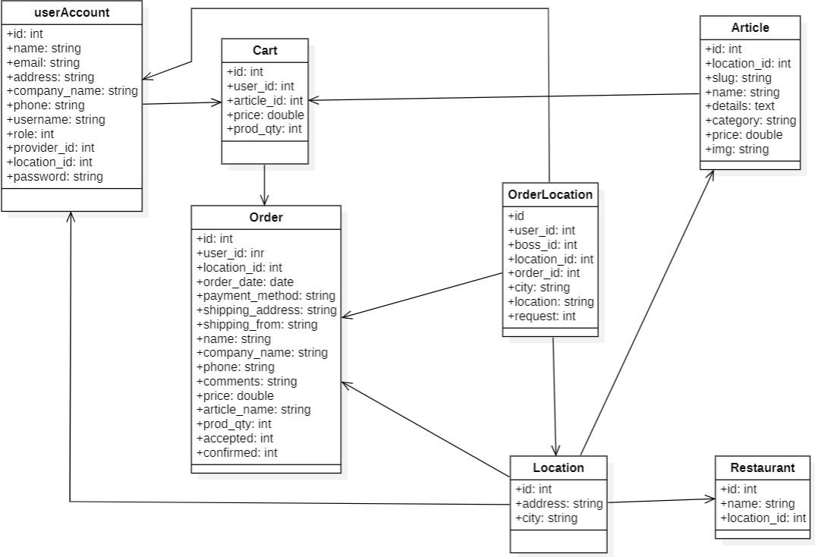

Slika 5.3.1 Konceptualni model

Kao rezultat analize scenarija SK i pravljenja konceptualnog modela dobija se logička struktura i ponašanje soštverskog sistema.

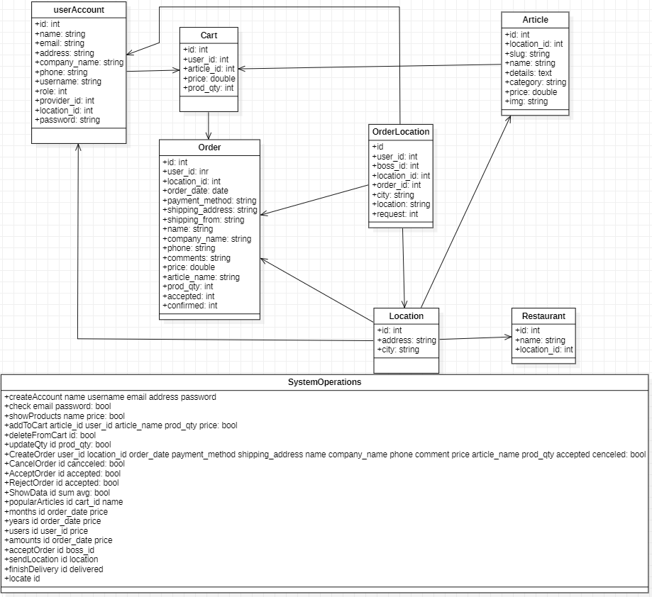

Slika 5.3.2 Struktura sistema

* 1. **RELACIONI MODEL**

Na osnovu konceptualnog modela može se napraviti relacioni model, koji će predstavljati osnovu za projektovanje relacione baze podataka.

**UserAccount**(ID, name, email, address, company_name, phone, username, role, provider_id, location_id, password)

**Cart**(ID, User_id, Article_id, price, prod_qty)

**Article**(ID, Location_id, slug, name, details, category, price, img)

**Order**(ID, user_id, location_id, order_date, payment_method, shipping_address, shipping_from, name, company_name, phone, comments, price, article_name, prod_qty, accepted, confirmed)

**Location**(ID, address, city)

**Restaurant**(ID, name, Location_id)

**OrderLocation**(ID, user_id, boss_id, location_id, order_id, city, location, request)

1. **FAZA PROJEKTOVANJA**
   1. **DIJAGRAMI SEKVENCI I KOLABORACIONI DIJAGRAMI ZA SISTEMSKE OPERACIJE  
        
      Ugovor G1: createAccount**

Operacija: createAccount(name, username, email, address, password): bool

Preduslovi: Nalog ne postoji u bazi

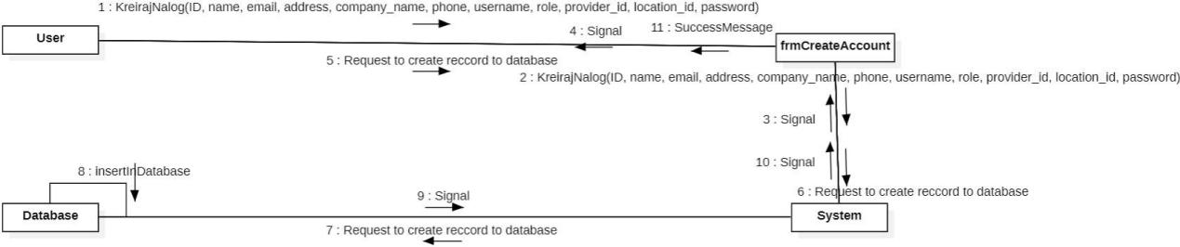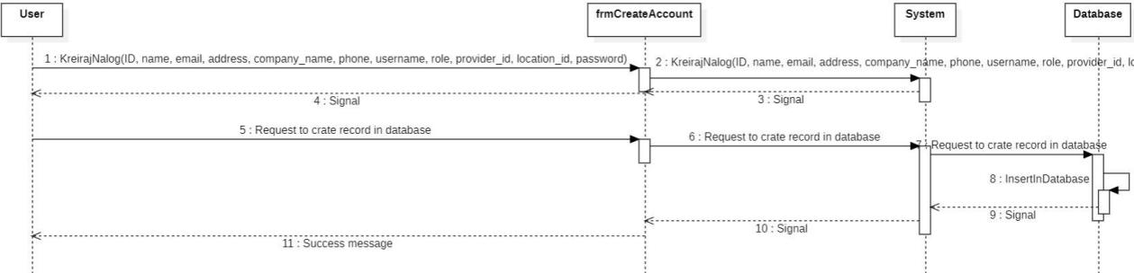Postuslovi: Kreiran je novi nalog

**Ugovor G2: check**

Operacija: check(username, password): bool

Preduslovi: Nalog postoji u bazi

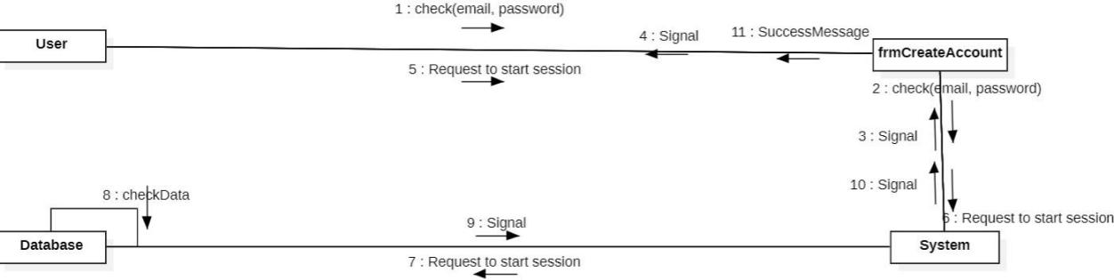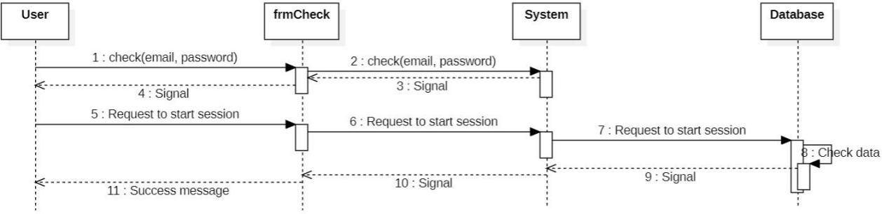Postuslovi: Korisnik je pristupio aplikaciji

**Ugovor G3: showProducts**

Operacija: showProducts(name, price): bool

Preduslovi: Baza nije prazna

Postuslovi: Korisnik je poslao zahtev za prikaz podataka

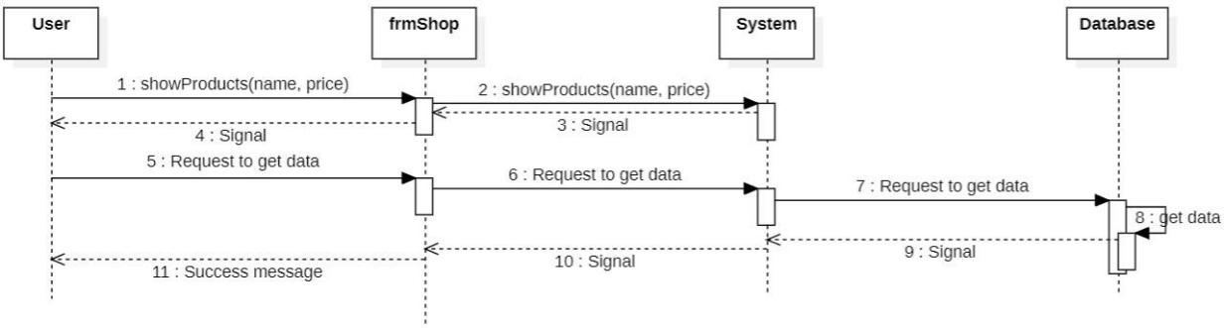

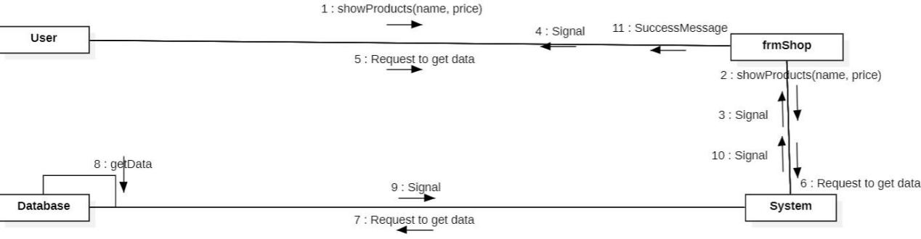

**Ugovor G4: addToCart**

Operacija: addToCart(article_id, user_id, article_name, prod_qty, price): bool

Preduslovi: Korisnik je poslao zahtev za unos artikla u korpu

Postuslovi: Artikal je dodat u korpu

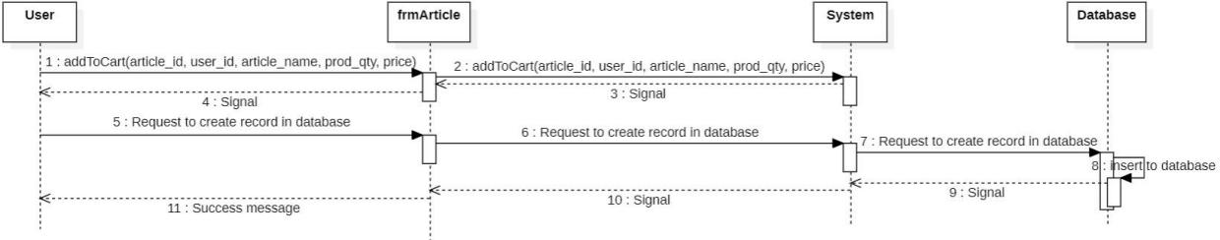

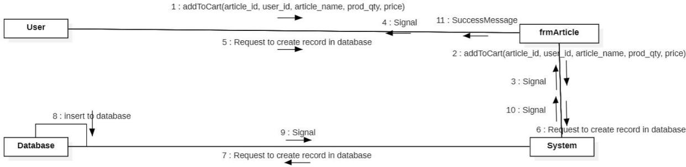

**Ugovor G5: deleteFromCart**

Operacija: deleteFromCart(id): bool

Preduslovi: Korisnik je poslao zahtev za brisanje artikla iz korpe

Postuslovi: Artikal je izbrisan iz korpe

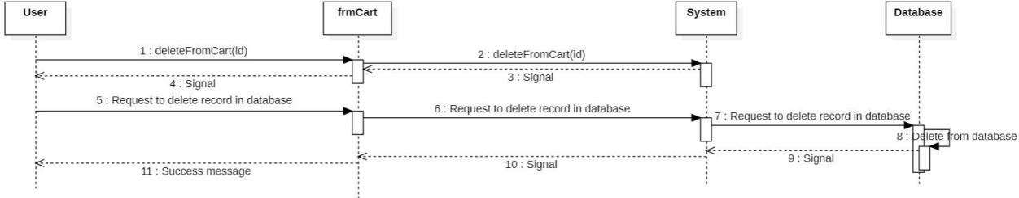

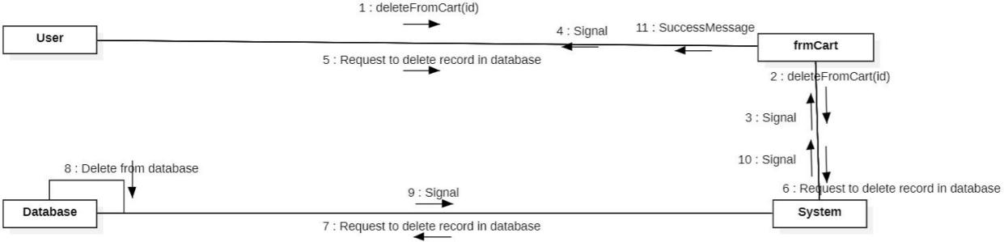

**Ugovor G6: updateQty**

Operacija: updateQty(id, prod_qty): bool

Preduslovi: Korisnik je poslao zahtev za promenu kolicine artikla iz korpe

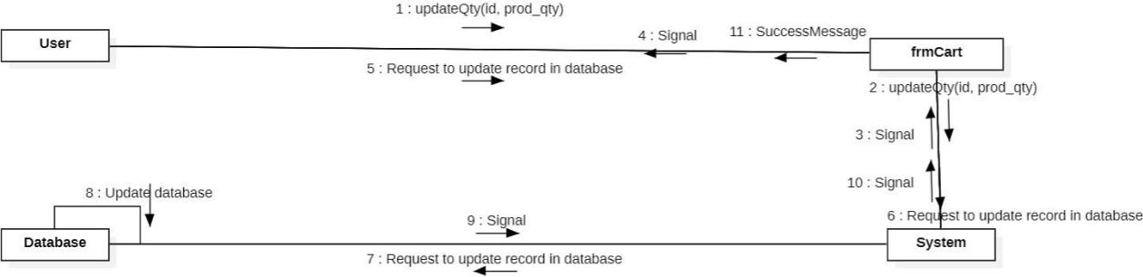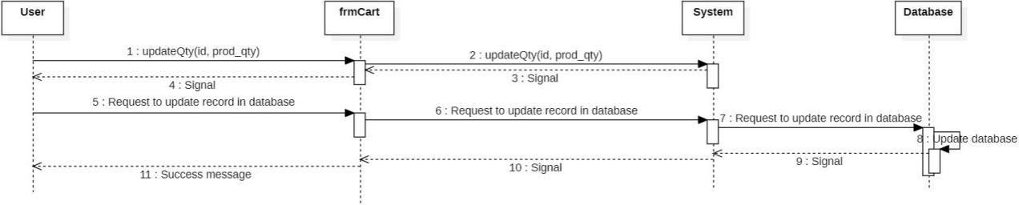Postuslovi: Kolicina artikla u korpi je promenjena

**Ugovor G7: createOrder**

Operacija: createOrder(user_id, location_id, order_date, payment_method, shipping_address, name, company_name, phone, comment, price, article_name, prod_qty, accepted, cenceled, ): bool

Preduslovi: Korisnik je poslao zahtev za kreiranje porudzbine

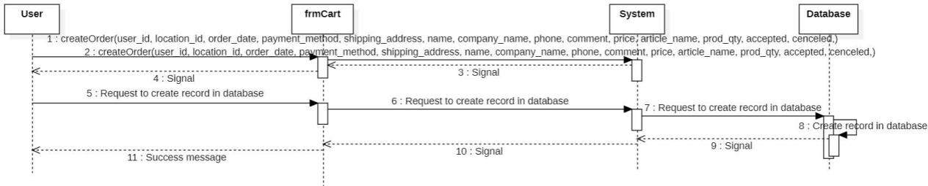Postuslovi: Porudzbina je kreirana

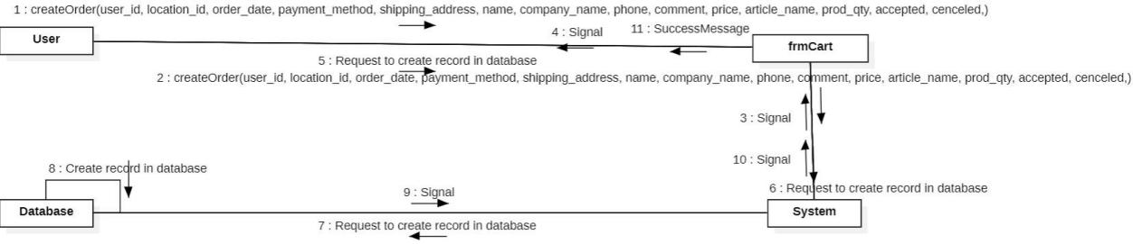

**Ugovor G8: cancelOrder**

Operacija: cancelOrder(id, cancceled): bool

Preduslovi: Korisnik je poslao zahtev za otkazivanje porudzbine

Postuslovi: Porudzbina je otkazana

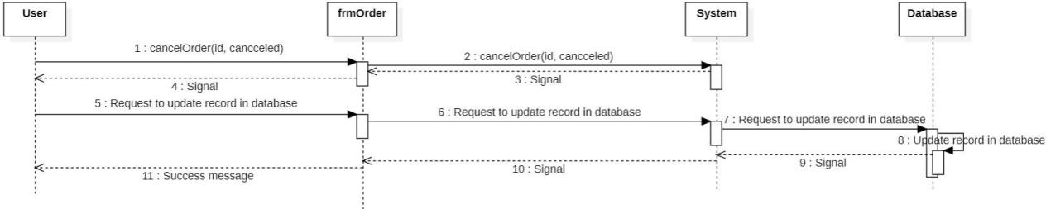

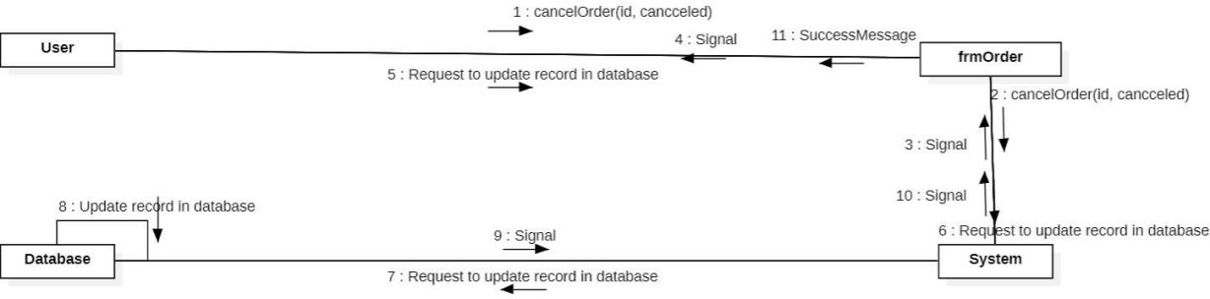

**Ugovor G9: acceptOrder**

Operacija: acceptOrder(id, accepted): bool

Preduslovi: Konobar je poslao zahtev za prihvatanje porudzbine

Postuslovi: Porudzbina je prihvacena

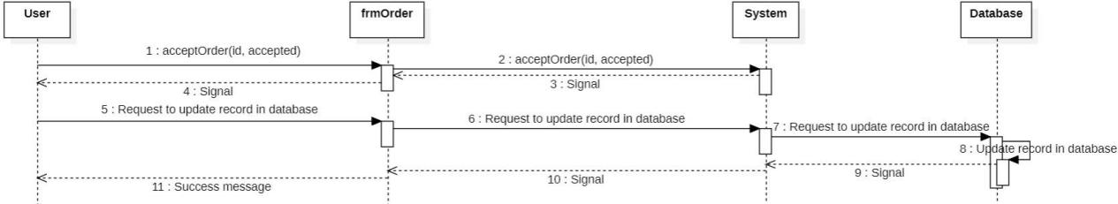

**Ugovor G10: rejectOrder**

Operacija: rejectOrder(id, accepted): bool

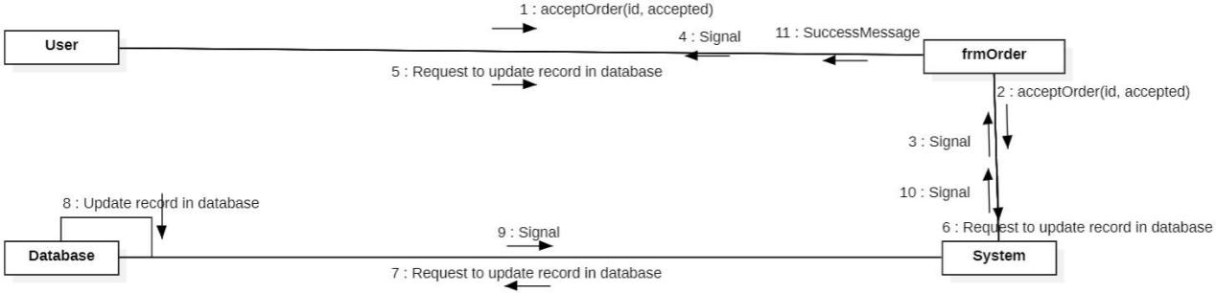Preduslovi: Konobar je poslao zahtev za otkazivanje porudzbine

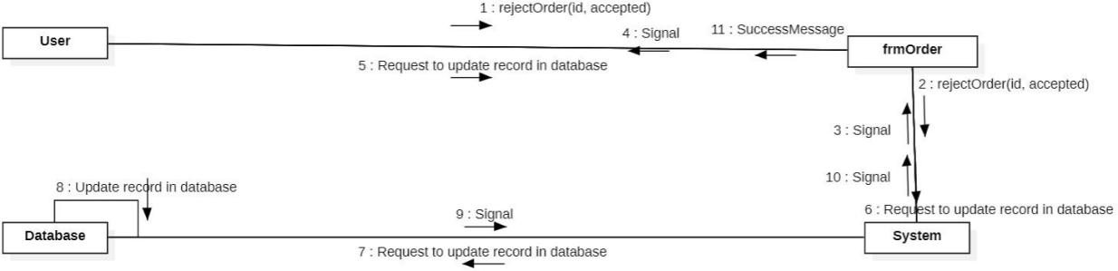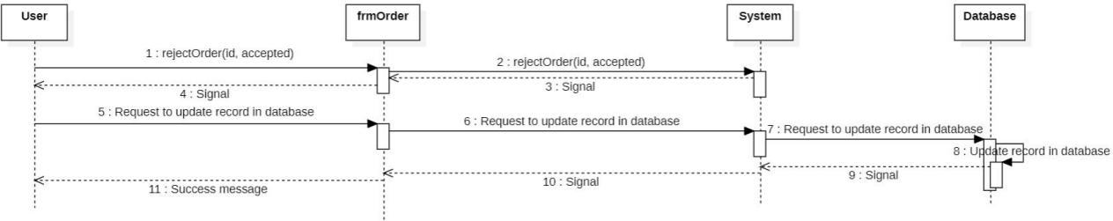Postuslovi: Porudzbina je otkazana

**Ugovor G11: showData**

Operacija: showData(id, sum(), avg() ): bool

Preduslovi: Korisnik je poslao zahtev za obracunavanje I prikaz podataka

Postuslovi: Podaci su obracunati I prikazani

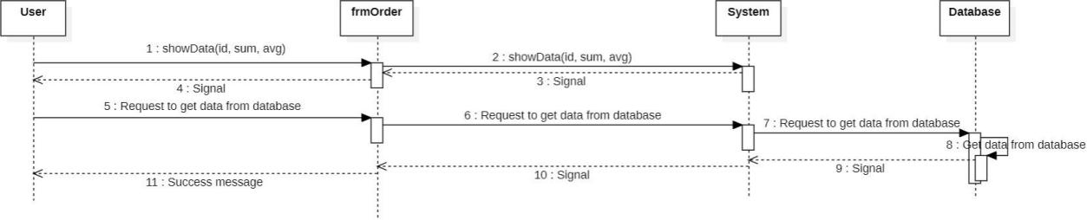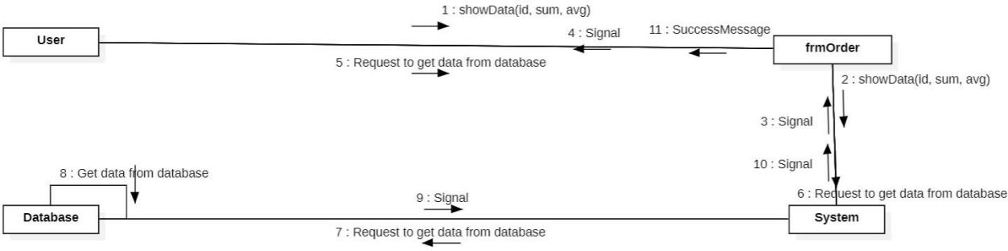

**Ugovor G12: popularArticles**

Operacija: popularArticles(id, cart_id, name ): bool

Preduslovi: Korisnik je poslao zahtev za obracunavanje I prikaz podataka

Postuslovi: Podaci su obracunati I prikazani

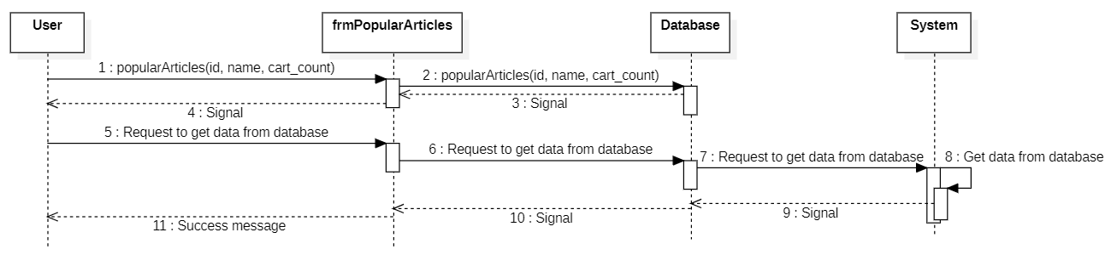

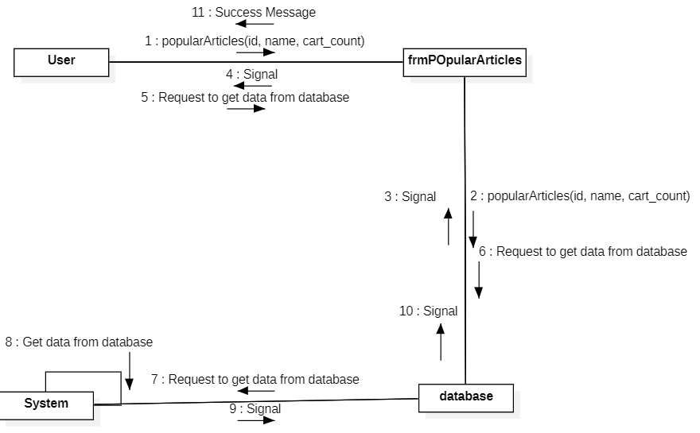

**Ugovor G13: months**

Operacija: months(id, order_date, price): bool

Preduslovi: Korisnik je poslao zahtev za obracunavanje I prikaz podataka

Postuslovi: Podaci su obracunati I prikazani

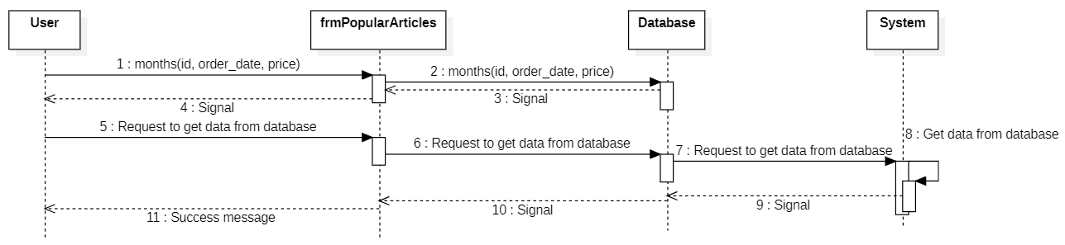

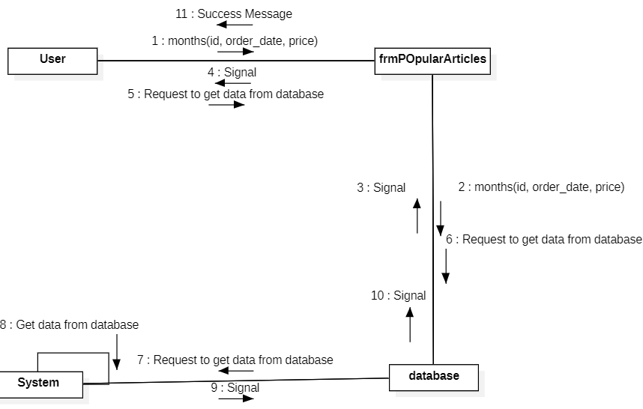

**Ugovor G14: years**

Operacija: years(id, order_date, price): bool

Preduslovi: Korisnik je poslao zahtev za obracunavanje I prikaz podataka

Postuslovi: Podaci su obracunati I prikazani

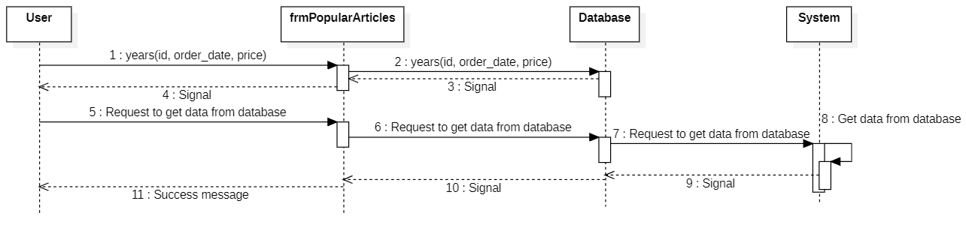

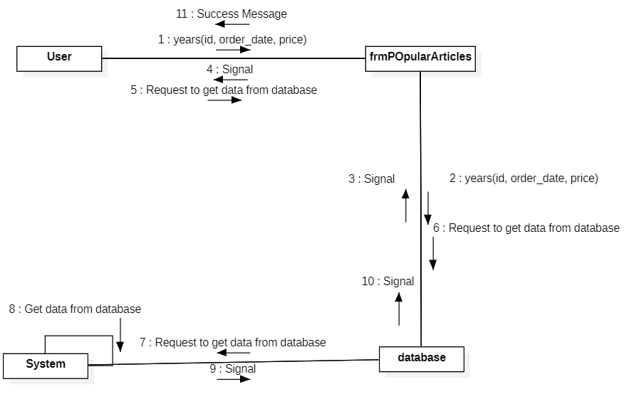

**Ugovor G15: users**

Operacija: users(id, user_id, price): bool

Preduslovi: Korisnik je poslao zahtev za obracunavanje I prikaz podataka

Postuslovi: Podaci su obracunati I prikazani

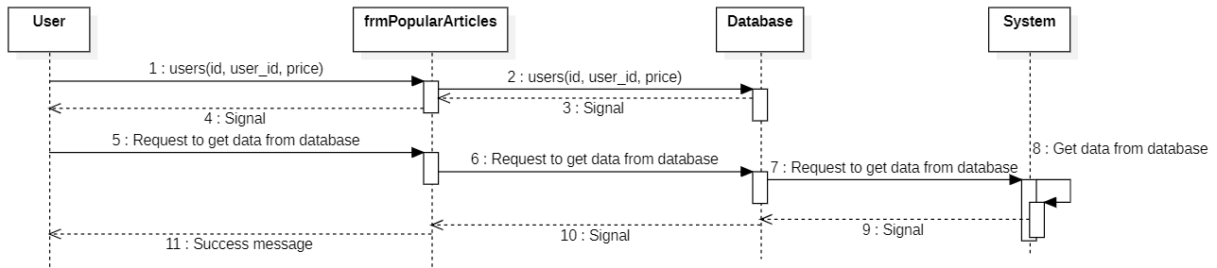

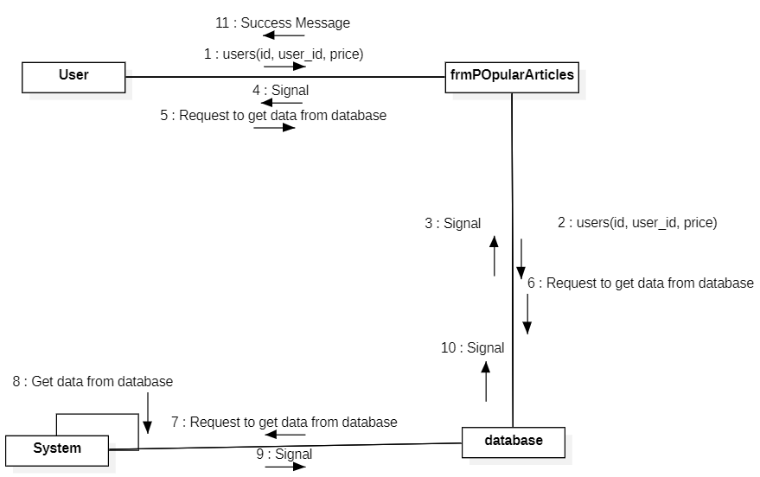

**Ugovor G16: amounts**

Operacija: amounts(id, order_date, price): bool

Preduslovi: Korisnik je poslao zahtev za obracunavanje I prikaz podataka

Postuslovi: Podaci su obracunati I prikazani

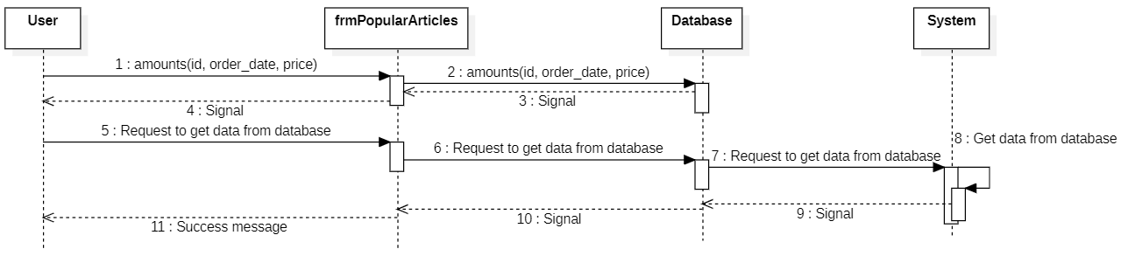

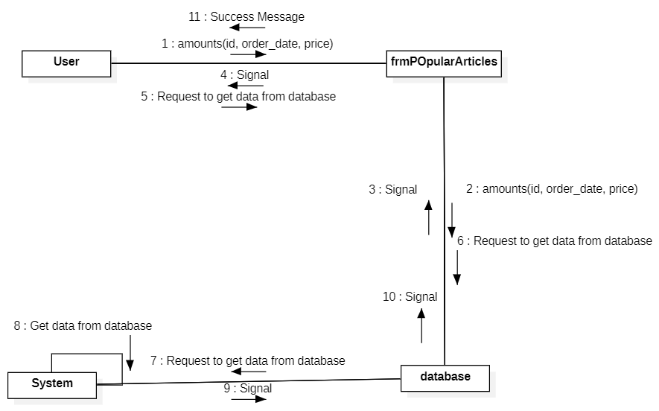

**Ugovor G17: AcceptOrder**

Operacija: AcceptOrder(id, boss_id): bool

Preduslovi: Porudzbina nije u procesu isporuke

Postuslovi: Porudzbina je prihvacena

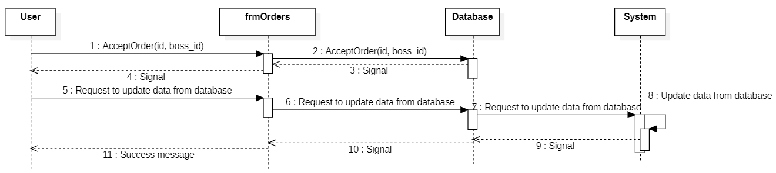

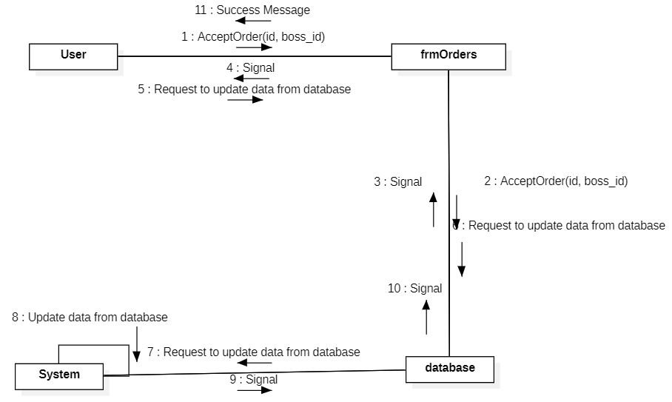

**Ugovor G18: sendLocation**

Operacija: sendLocation(id, location):bool

Preduslovi: Porudzbina je u procesu isporuke

Postuslovi: Porudzbina je prihvacena

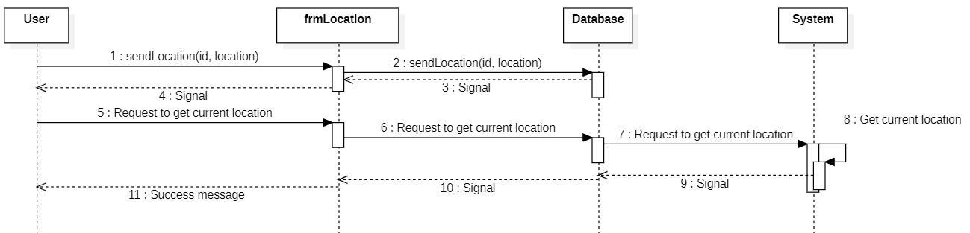

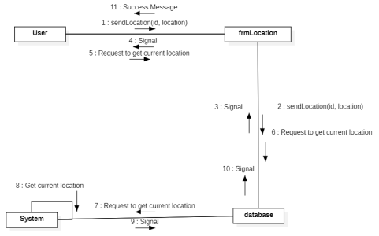

**Ugovor G19: finishDelivery**

Operacija: finishDelivery(id, delivered):bool

Preduslovi: Porudzbina nije isporucena

Postuslovi: Porudzbina je isporucena

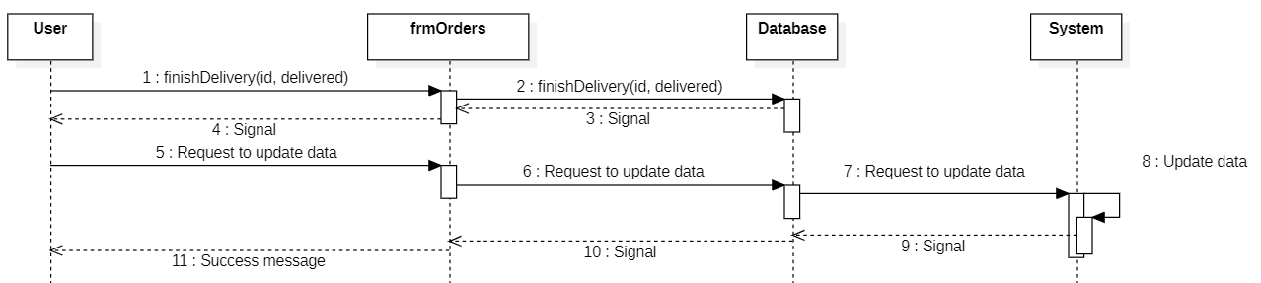

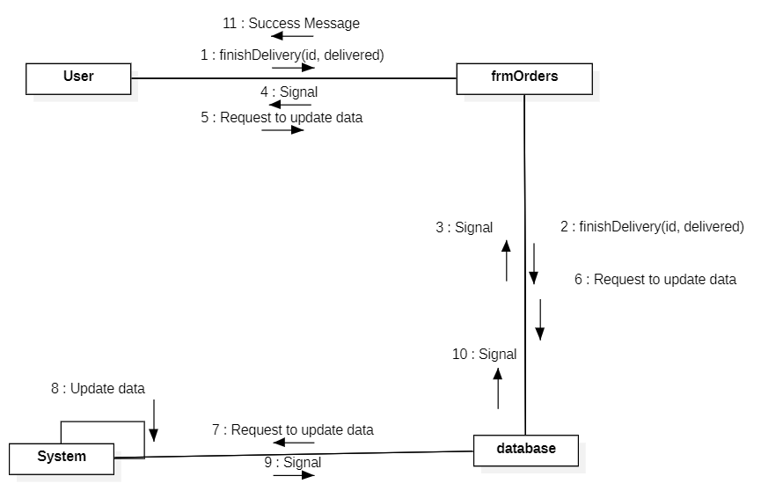

**Ugovor G20: locate**

Operacija: locate(order_locations.id):bool

Preduslovi: Porudzbina je kreirana

Postuslovi: Zahtev za lociranje je poslat

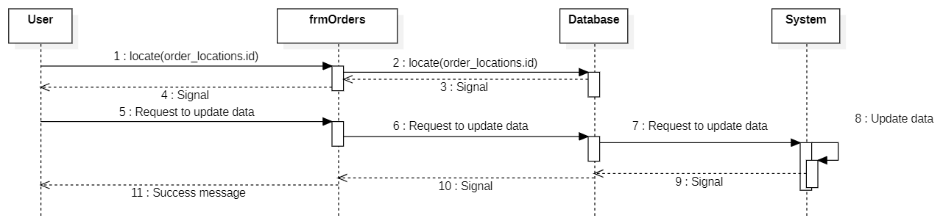

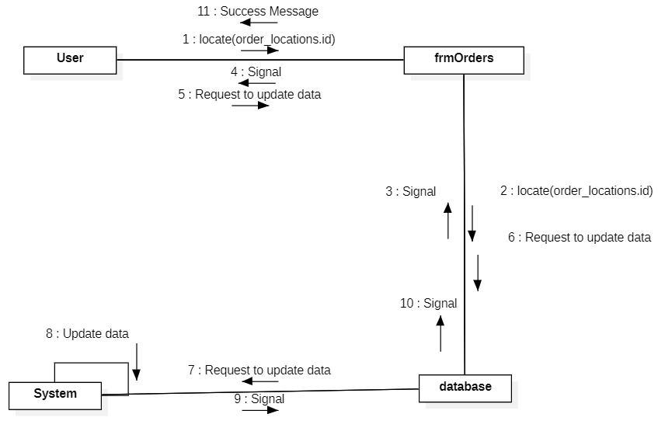

* 1. **PROJEKTOVANJE BAZE PODATAKA**Skladište podataka se projektuje na osnovu softverskih klasa strukture. Kao rezultat se dobijaju tabele relacionog sistema za upravljanje bazom podataka.

Tabela: users (korisnici) Tabela: cart (korpa) Tabela article (artikli)

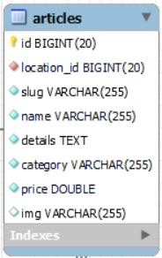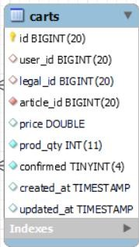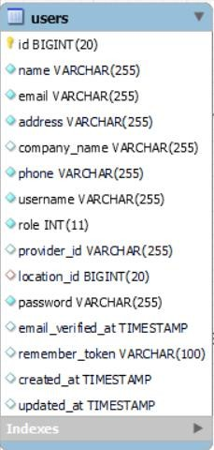

Tabela Locations Tabela Restaurants Tabela OrderLocation   
(Lokacije) (Restorani) (Lokacija porudzbine)

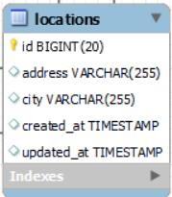

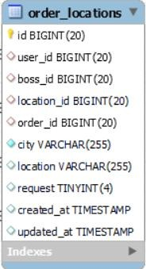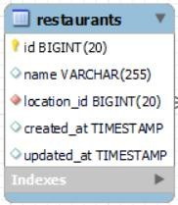

Tabela Orders (Porudzbine)

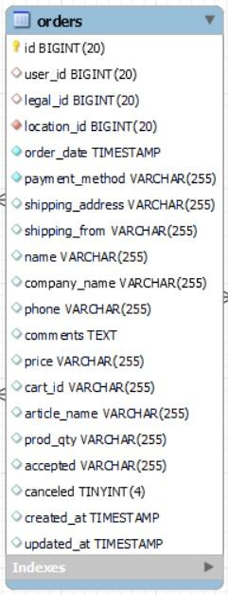

Database diagram

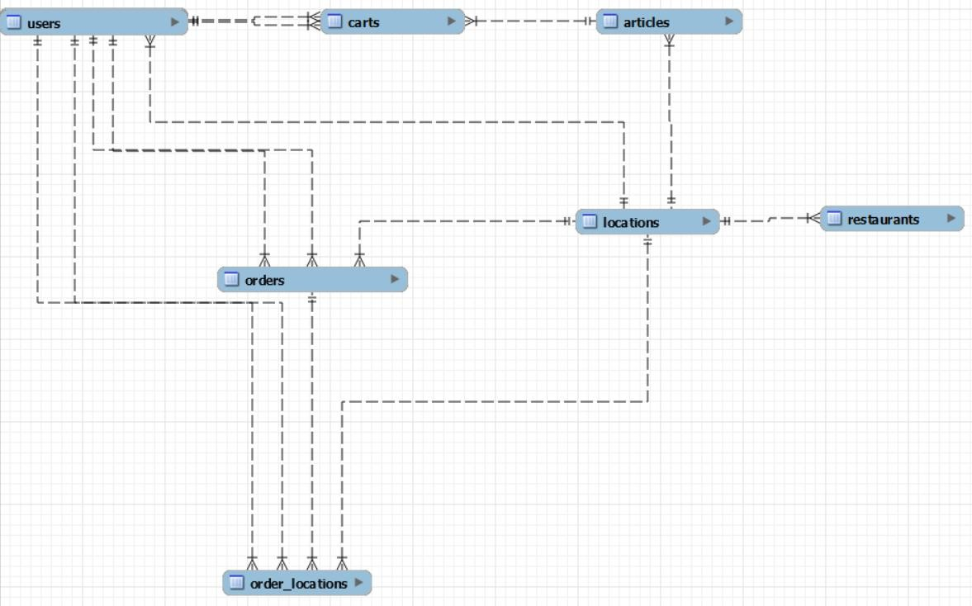

* 1. **PROJEKTOVANJE KORISNIČKOG INTERFEJSA**Za svaki slučaj korišćenja koji se izvodi nad ekranskom formom treba kreirati odgovarajuću ekransku formu i dati opis akcije.

1. **ZAKLJUČAK**
2. **LITERATURA**
3. **PRILOZI**
   1. **SPISAK SLIKA**
   2. **BIOGRAFSKI PODACI**